**République Algérienne Démocratique et Populaire**

**Ministère de l’Enseignement Supérieur et de la Recherche Scientifique**

**Université de Ghardaïa**

**Faculté des lettres et des langues**

**Département de Français**



**Mémoire de master**

Pour l’obtention du diplôme de

**Master de français**

**Spécialité :** Didactique

**Présenté par** : BENSEMAOUNE Amina

**Le recours à l’Arabe dans les pratiques d’apprentissage des sciences en Algérie**

**Contraintes et difficultés,**

**Cas des étudiants de première année de licence, Département de Biologie, faculté des SNVST,**

**Université de Ghardaïa.**

**Soutenu publiquement devant le jury**

* Dr. BORHANE Medjda MCB Université de Ghardaïa Présidente
* Dr. SIRADJ Safia MCA Université de Ghardaïa Rapporteur
* Dr. AHNANI Farid MCB Université de Ghardaïa Examinateur

**Année universitaire : 2020/2022**

# **Dédicace**

**Je dédie mon présent travail**

**A LA MÉMOIRE DE MON PÈRE**

**Ce travail est dédié à mon père, décédé trop tôt, qui m'a toujours poussé et motivé dans mes études.**

**A MA CHERE MERE**

**Aucune dédicace ne saurait exprimer mon respect, mon amour éternel et ma considération pour les sacrifices que vous avez consenti pour mon instruction et mon bien être.**

**A mes sœurs et mes frères A toute,**

**Ma grande famille et à toutes mes chères amies.**

Amina

# **Remerciement**

***En tout premier lieu je remercie Dieu « Allah » le Tout Puissant et Miséricordieux qui m’a éclairé la voie et m’a donné la patience, le courage, la force et surtout la santé pour accomplir ce travail.***

***Mes sincères remerciements s’adressent à ma directrice de recherche Mlle, SIRADJ Safia. Tout d’abord pour la confiance qu’elle m’a accordée, l’accueil cordial qu’elle m’a réservé durant toute la réalisation de ce modeste travail, sa gentillesse, sa disponibilité, ses précieux conseils, ses orientations, sa riche expérience dans le domaine, et surtout ses encouragements, merci infiniment.***

***Je tiens à remercier*** ***les membres du jury (… noms des enseignants.) d’avoir accepté d’évaluer ce travail.***

***Merci à tout le staff administratif et les enseignants de notre département de langue et littérature française à l’université de GHARDAIA pour leurs aptitudes voire leur contribution à ma formation tout au long de mon cursus universitaire.***

***À mon tour, je remercie tous les enseignants qui ont accepté de répondre à mon questionnaire.***

***Enfin, J’exprimer ma profonde gratitude à tous les membres de ma famille, mes adorables copines pour leur amour, soutien et encouragement durant toutes mes années d’étude.***

***Un grand merci à ceux et à celles qui m’ont aidé de loin ou de près à la réalisation de ce mémoire de master.***

***Merci***

# Introduction générale

Introduction générale

**Introduction générale :**

Plusieurs aménagements linguistiques ont été mis en place par le gouvernement afin de gérer l’usage du français dans l’administration algérienne.

Une langue étrangère et pourtant, dotée d’un statut politique, administratif et académique suscitant le citoyen algérien d’avoir les compétences et les performances nécessaires pour répondre aux exigences de contextes communicatifs pluriels.

La pluralité des contextes est construite en principe sur une stratification de registres de la langue : registre soutenu (contextes : administratif, juridique et académique…etc.), registre familier (contexte de la vie sociale).

Et pourtant il s’agit toujours du Français langue étrangère dont on n’attribuait que quelques séances par semaine en nombre et dans des cycles scolaires variables d’une réforme à une autre.

Ces réformes, leur objectif majeur était d’adapter les aménagements linguistiques aux attentes d’une société plurilingue-arabo-berbère d’une part, et aux exigences linguistiques des domaines administratifs, professionnels, académiques d’une autre.

Une situation sociolinguistique est donc problématique tant que la maitrise équilibrée de plusieurs langues socialement différentes est difficile voire impossible.

Un tel cas de figure engendre un état de déséquilibre des compétences linguistiques évident installant chez le locuteur une certaine dominance d’une langue sur une autre.

Cet état conflictuel des langues semble être plus critique dans les institutions universitaires où l’accès aux sciences est majoritairement en français. Le bachelier algérien doit donc faire le choix de la spécialité universitaire en fonction de ses compétences linguistiques majoritairement en arabe classique-langue de scolarité pour plus de 10ans.

Emprisonné dans cette langue, l’universitaire algérien traverse péniblement son parcours d’étude où il ne peut s’empêcher de passer par plusieurs langues pour accomplir son apprentissage.

Cette question a tant attiré notre attention, vu que nous sommes déjà passés par cette piste. Notre motivation était au préalable une simple question de type : pourquoi l’universitaire algérien doit-t-il apprendre les sciences en français ? Puis, grâce à un ensemble de lectures et recherche, cette idée a commencé à prendre de l’ampleur dans notre esprit et s’est transformée en une question problématique que nous avons reformulée ainsi :

Quels sont les enjeux du recours à la langue Arabe dans les pratiques d’apprentissage des sciences ? Quelles contraintes et quelles difficultés ?

Dans cette recherche, nous nous sommes fixé les objectifs suivants :

* L'identification des figures du recours à la langue arabe dans les pratiques rédactionnelles au contexte d’apprentissage des sciences.
* Classification des types de référence à la langue arabe.
* Identification des besoins du recours à la langue arabe.
* Les retombées du recours à la langue arabe.
* Description des pratiques et comportements des étudiants pour surmonter les difficultés de leurs apprentissages des sciences en français sur objectifs spécifiques.

Le corpus que nous avons choisi comme support d’analyse est un type particulier d’écrit universitaire à savoir la prise de note d’un groupe dénombrant 50 étudiants inscrits en première année de licence, Département de Biologie, Faculté des Sciences Naturelles et de la vie et les Sciences de la Terre, Université de Ghardaïa, Année universitaire : 2021/2022.

Le choix de ce type d’écrit est dû premièrement à ses caractéristiques textuelles puis à ses circonstances rédactionnelles.

La prise de notes, textuellement, est un écrit instantané via lequel, le scripteur mobilise toutes ses compétences rédactionnelles de vulgarisation et de réduction textuelle d’un contenu oral à ses plus brèves et simples formes scripturales pour servir de support d’analyse et de relecture interprétative.

Répondre à ces besoins discursifs incite le scripteur à faire recours aux différentes techniques rédactionnelles de résumer, paraphrase, synonymie, antonymie, définition ou techniques d’abréviation de synthèse, schémas, signes, formes géométriques, sigles…etc.

Dans notre perspective de recherche, la prise de notes n’est pas un simple manuscrit retraçant le transfert de l’information d’une version orale à une version scripturale, mais elle est le terrain où l’étudiant algérien traverse les frontières des langues et des sciences aux moyens de structures et formes linguistiques pour résoudre des situations-problème.

Le besoin discursif en question est le souci de comprendre en synthétisant un contenu d’une langue de départ (langue-outil d’apprentissage-le français) à une langue d’arrivée (l’arabe, langue-outil de traitement) pour vulgariser un savoir scientifique.

Ce type de corpus d’un point de vue contextuel est un moment de rédaction instantanée dans lequel, le scripteur contrôle moins ses pratiques scripturales ce qui favorise, d’un côté la mobilisation de toutes ses compétences et aptitudes rédactionnelles, mais de l’autre sa spontanéité est un climat favorable de l’apparition des difficultés situées que ce soit sur le plan des techniques rédactionnelles ou sur le plan linguistique et maîtrise de langue.

Pour mener à bien notre enquête, nous avons choisi deux démarches analytiques : une démarche qualitative textuelle et une démarche quantitative statistique en trois chapitres.

Nous avons choisi de décrire dans le premier chapitre le paysage sociolinguistique algérien. Nous avons consacré le deuxième à un survol notionnel et terminologique dans l’objectif de cerner les frontières conceptuelles entre les notions de FOS, FOU, écrit universitaire et de mettre l’accent sur leurs difficultés.

Le troisième chapitre de notre recherche est consacré à l’analyse empirique dans ses deux démarches textuelle et statistique.

# Chapitre I : LE PAYSAGE LINGUISTIQUE ET L’ENSEIGNEMENT DES LANGUES EN ALGÉR

**CHAPITRE I**

**LE PAYSAGE SOCIOLINGUISTIQUE ET ENSEIGNEMENT DES LANGUES EN ALGÉRIE.**

## **Introduction :**

L’Algérie comme tous les pays Nord-africain a connu plusieurs invasions qui ont laissé leurs traces sur tous les plans social, politique culturelle ...etc. Ces dernières ont imposé leurs langues, leurs cultures et même leurs systèmes de vie dans les différents domaines. Ces évènements historiques ont donné à notre pays une variété de langues qui forment le paysage linguistique algérien.

Donc dans ce premier chapitre nous allons parler de la situation sociolinguistique de l’Algérie, le statut de la langue français dans le système éducatif Algérien.

## **I.1.Les langues en usage en Algérie :**

Les langues utilisées par le peuple Algérien pour ses besoins de communication sont en degrés de maîtrise différents.

Les langues en question sont : l’arabe classique officielle /dialecte arabe

Le berbère et toutes ses variétés, deuxième langue officielle langue étrangère le français ses différentes acceptions, tamazight), et de l’autre part nous avons les langues étrangères (français, anglais...). Les langues les plus importantes, de par leur usage et leur statut en Algérie sont : L’arabe classique comme langue officielle, le français comme langue étrangère, l’arabe algérien langue d’utilisation quotidienne et le tamazight.

Le berbère est moins utilisé que l’arabe algérien. Pourtant ces dernières années, et sous la pression des manifestations réclamant l'officialisation de la langue, elle a été reconsidérée comme une langue officielle et une deuxième langue nationale introduite dans le système éducatif.

Anglais est aussi présente dans le système éducatif algérien, elle est considérée comme la deuxième langue étrangère après le français.

### **I.1.1. L’arabe classique :**

L’arabe classique ou littéraire, est utilisé dans le territoire algérien grâce à la conquête arabe sur le Nord-africain, et à la venue de l’Islam. L’arabe classique est considéré constitutionnellement comme une langue officielle et nationale en 1989.

Il est utilisé dans les institutions scolaires et les contextes formels, compris en un grand pourcentage par la population Algérienne. L’arabe dialectale et le berbère par contre caractérisent et toutes les communications de la vie ordinaire.

### **I.1.2. L’arabe algérien :**

L’arabe algérien appartient à l’entourage maghrébin, appelé aussi (darija) dialecte. IL est subdivisé en plusieurs dialectes régionaux non écrits, il est considéré comme la première langue de communication des algériens, et ne bénéficie d’aucun prestige.[1]

Ce dialecte est un mélange entes trois langues qui ont utilisé par des différents pourcentages en trouve l’arabe classique représente la première parler puis le français arabisé comme deuxième langue et la dernière est le Turk arabise qui était intégré dans notre parles.

### **I.1.3. L’arabe moderne :**

En Algérie appelé arabe standard ou arabe scolaire. Selon les spécialistes sociolinguistes cette langue est une variante intermédiaire entre les deux précédentes (langue classique et algérienne). C’est un outil de communication d’une classe de gens pour ceux qui ont suivi un long cursus scolaire.

Pour l’arabe standard, TALEB IBRAHIMI Khaoula note :

*« L’arabe standard est bien, à l’heure actuelle, le support de la littérature moderne avec l’apparition d’une nouvelle forme d’écriture littéraire arabe, mais il est surtout vulgarisé par les mass médias écrits et parlés qui contribuent à son expansion et par là même à son uniformisation dans toute l’aire arabophone »[2]*

### **I.1.4. Berbère :**

Est l’une des langues maternelles d’une communauté notable de la population algérienne. *Les principales zones berbérophones, en Algérie, sont le Djurdjura (Kabylie), le Gourara, le Hoggar, et le Mzab et quelque région en Algérie à Ouargla,*

Elle est reconnue langue nationale depuis Avril 2002, et langue officielle en 2016.[3]

**4.1. Le kabyle :** Le kabyle couvre une partie notable du pays (Tizi-Ouzou, Béjaïa, Bouira, Boumerdès, Sétif et Alger), le kabyle réside dans ses particularités de syntaxique, lexicale mais qui se sont alignées en fin de compte.

**4.2. Le chaoui :**

Le chaouia de l’Aurès est parlé notamment dans les wilayas de (Biskra, Batna, Ain Mlila, Oum El-Bouaghi…), il a connu un éclatement dans plusieurs endroits du pays

**4.3. Le mozabite :** Cette langue couvre la wilaya de Ghardaïa et des villes ibadites, il est pratiqué par plus de 200000 locuteurs, cette langue ressemble aux autres langues berbères.*« des Chaanba au sud. Les mozabites constituent sept groupes principaux Ghardaïa ; Mélika; Beni Isguen; Bou- Noura; El Atteuf; Berrian; Guerara* ***».[4]***

A Metlili et à Ouargla, on rencontre encore quelques familles mozabites.

**4.4. Le tergui :**

Est une langue qui couvre des régions du sud algérien : TAMENRASSET, ILIZI, JENET .... Il n’y a pas des ressemblances entre les autres dialectes de point du vue syntaxique, lexical et phonétique.

### **I.1.5. La langue française :**

Langue officielle unique durant toute la période coloniale (1830- 1962), elle a été imposée dans la société Algérienne. Après l’indépendance et la politique d’arabisation le français a connu un recul que ce soit dans sa diffusion ou sa maîtrise.

Le français est à la fois une langue académique avec un registre soutenu et langue de la rue, avec un registre relâché d’usage quotidien. Elle est parlée avec plus ou moins de maîtrise par la majorité des Algériens.

## **I.2. Le statut de la langue Française en Algérie :**

Dès les premiers jours de leur présence coloniale en Algérie, les français ont utilisé tous les moyens, pour l’éliminer l’identité algérienne et toutes les langues régionales.la langue française était décrétée comme seule langue officielle à l’exclusion de toute autres.

Selon le dialectologue William Marçais, la langue française, c’est la langue forte et dominante grâce à toutes ses caractéristiques, bien que la langue arabe soit représentée par l’ignorance.

Après l’indépendance le français est devenu une langue étrangère grâce à l’aménagement linguistique d’arabisation et d’autres facteurs politico-sociaux, cette langue a progressivement évolué et elle a acquis un statut de langue fonctionnelle. Dans le domaine officiel on trouve la langue arabe classique et le français, la première en tant que langue nationale et officielle de la république algérienne, et la deuxième ou la majorité des citoyens parlent reste aux niveaux des écoles, à l’université et même dans la rue.

Malgré la politique d’arabisation, l’université algérien est restée fidèle à la tradition de l’enseignement de science en français, quant au ministère d’éducation on enseigne le français langue étrangère et l’arabe classique.

## **I.3.** **Aménagement linguistique et réformes scolaires et leur impact sur l’enseignement du français :**

« *Les décisions prises dans le cadre de la réforme du système éducatif algérien apparaissent dans le texte de loi d’orientation sur l’éducation nationale promulgué le 23 janvier 2008, la réforme a intégré quelque changements et modifications aux programmes, contenus d’enseignement, les objectifs et l’organisation de la scolarité* »**[5]**

, d’une manière générale.

En septembre 2003, date de la mise en application de la réforme de 2002.

Nous nous intéressons beaucoup plus à la langue française. Avant la réforme, les changements touchent le volume horaire de français seulement. Cela explique en partie l’échec des étudiants dans l’apprentissage du français. Cela explique l’abcense pas des solutions à appliquer pour résoudre les problèmes chez l’enseignant et l’apprenant.

*« L’objectif de l’enseignement du français et celui des autres langues étrangères était de « […] permettre d’accéder à une documentation simple dans ces langues, à connaître les civilisations étrangères et à développer la compréhension mutuelle entre les peuples. »[6]*

A cet égard, la réforme du système éducatif actuel a restructuré l’enseignement en général et celui de l’enseignement du FLE en particulier.

L’amélioration de la qualité d’apprentissage exige une nouvelle vision de l’enseignement dirigé par des objectifs bien définis. L’atteinte des objectifs et le développement des compétences en français sont reliés au volume horaire destiné à l’enseignement de la première langue étrangère en Algérie et dans tous les cycles.

### **I.3.1. Les apports de la réforme de l’enseignement de français :**

*«* *En 2006, le ministre Benbouzid a annulé la décision d’introduire le français en deuxième année primaire : « l’élève doit d’abord se familiariser avec sa langue nationale, pendant les deux premières années de sa scolarisation. »[7]*

Ainsi le français a été introduit à partir de la troisième année primaire au lieu de la deuxième.

Parmi les principaux apports de la réforme de l’enseignement du français, le recours à la pédagogie de projet comme méthode d’enseignement.

La pédagogie du projet est selon Perrenoud (2002 :7) *« Une entreprise collective gérée par le groupe-classe qui s’oriente vers une production concrète, qui induit un ensemble de tâches dans lesquelles tous les élèves peuvent s’impliquer et jouer un rôle actif pouvant varier en fonction de leurs moyens et de leurs intérêts ; qui suscite l’apprentissage de savoirs et de savoir-faire de gestion de projets ; qui favorise en même temps des apprentissages identifiables figurant au programme d’une ou plusieurs disciplines »[8].*

Le manuel scolaire est également consterné par cette réforme, des nouveaux manuels ont été conçus dans le but d’assurer le bon déroulement de l’apprentissage du français.

L’élaboration du manuel aborde des thèmes d’actualité, à la fin de chaque unité pédagogique on trouve un projet que l’apprenant doit préparer à la base de ses connaissances acquise. Cette tâche peut créer un environnement du travail basé sur l’interaction et le travail collaboratifs entre les apprenants, ainsi que l’intégration de nouvelles techniques d’information et de communication pour la régénération des différentes compétences chez les apprenants d’une classe de FLE.

## **Conclusion**

Alors dans ce premier chapitre nous allons venons définir Le paysage sociolinguistique Algérien qui est connu par la richesse et la diversité, à cause de ces derniers la société Algérienne est une société plurilingue, ou elle contient plusieurs langues et cultures. Chacune d’elle a un statu bien définit notamment le dialecte algérien et la langue française.

Le français est la première langue étrangère dans le système éducatif Algérien, dans ce chapitre on va parler de la reforme et son apport par rapport le system éducatif.

Puis dans Le chapitre suivant on va entamer le contexte d’apprentissage universitaire, ou nous parles sur des points qui traites les circonstances et les problèmes qui passe par l’étudiant Algérien durant son apprentissage à l’université.

# Chapitre II :Le FOU comme contrainte contextuelle et terminologique

**CHAPITRE II**

**LE FOU COMME CONTRAINTE CONTEXTUELLE ET TERMINOLOGIQUE**

## **Introduction :**

Depuis quelques années le français sur objectif universitaire c’est développé dans de nombreuses universités Algériennes, ainsi que dans plusieurs instituts universitaires.

Il est, selon Manganite et Parpette *« comme une déclinaison du FOS, c’est une démarche destinée aux universitaires des filières scientifiques et littéraires et ceux qui veulent poursuivre leurs études à l’université dont la branche choisie est en français, pour le but d’acquérir des compétences linguistiques et méthodologiques, qui permettent d’aider l’étudiant à faire des tâches exigées par les études universitaires.* »[9]

Dans ce chapitre nous allons parler des concepts suivants : le FOS et le FOU, les écrits universitaires et leurs types, la prise de note qui représente notre corpus, les difficultés de la terminologie et le lexique scientifique et son impact sur l’apprentissage du FOU et nous clôturons par la traduction.

## **II.1. Le français sur objectif spécifique (FOS)**

### **II.1.1 L’historique de FOS :**

Le FOS en tanque usage particulier du français date depuis le développement des sciences. Il a eu plusieurs dénominations avant d’arrivé au stade actuel.

Le français sur objectifs spécifique (FOS) est une expression d’origine anglaise « English for specific purposes » ESP, cette appellation est proposée par H. Portine 1990.

**1.1. Le français de spécialité :**

Le français de spécialité a été la première langue qui désigne des méthodes à des publics spécifiques, étudiants, professionnels qui ont utilisées le français pour leurs études.

L’appellation « français de spécialité » a été mise en place dans les années 1963, 1973.Elle a touché des différentes spécialités comme le français (juridique, économie...), ou le domaine professionnels (l’hôtellerie, la cuisine…).

**1.2. Le français scientifique et technique :**

Le français scientifique et technique s’adresse au public de domaines scientifiques et techniques. *« L’appellation du français scientifique et technique était utilisée à l'époque pour cette langue de spécialité dans les domaines scientifiques et techniques. »[10]*

Autour de la fin des années soixante et pendant les années soixante-dix, les publics des domaines scientifiques qui sont les plus intéressés comme les sciences exactes, naturelles les sciences humaines (l’économie, le droit,), étaient les plus concernés par cette langue.

**1.3. Le Français sur Objectif Spécifique (FOS) :**

Le FOS de définit comme une démarche didactique de conception d’une formation linguistique à partir d’une demande précise, et des besoins d’un public bien définie, et dans une période courte. L’apprenant n’apprend plus « Le » français » mais « Du » français ».

*« Le FOS s'inscrit dans une démarche fonctionnelle d'enseignement et d'apprentissage : l'objectif de la formation linguistique n'est pas la maîtrise de la langue en soi mais l'accès à des savoir-faire langagiers dans des situations dûment identifiées de communication professionnelles ou académiques »* [11]

### **II.1.2 Les caractéristiques du FOS :**

Le français sur objectif spécifique se distingue par certaines spécificités que doit connaître l’apprenant est censé apprendre et maitriser

1. **La diversité du public :**

* **Des professionnels :**

Ce sont des adultes, professionnels et des spécialistes qui ont besoin du FOS pour acquérir une compétence administrative dans leur domaines précis et apprendre des connaissances pour exercer leurs métiers, de tourisme, de droit…etc.

* **Des étudiants :**

Ce sont des étudiants qui veulent continuer leurs études en français dans leurs domaines spécifiques, en distingue deux types d’étudiants, le premier ce sont des étudiants autochtones qui suivent des cours de français spécialisés dans leur pays d’origines et ceux qui se dirigent vers des filières francophones, le deuxième type ce sont des étudiants étrangers qui suivent des cours dans des université francophones. Le FOS aide les apprenants à faire plusieurs taches qui participe à leur réussite.

* **Des émigrés et leurs familles :**

Ce sont des étrangères qui viennent s’installer avec leurs familles en France pour trouver un travail ou une profession pour améliorer leurs niveaux ou mode de vie, cette catégorie a besoin d’appendre une formation de FOS pour atteindre leurs objectifs.

1. **Des besoins spécifiques :**

Le public de FOS par rapport au public de français langue étrangère (FLE) sont des besoins spécifiques, bien que tout apprentissage ait des objectifs à atteindre mais la spécification du FOS réside dans le fait d’apprendre « Du » français et non pas « Le » français.

1. **La motivation du public du FOS :**

Le public du FOS se dote d’une grande importance pour la formation et sa réussite, alors il a une forte motivation d’apprentissage de cette langue, aussi il est motivé par le plaisir personnel, les besoins de la spécialité et la nécessité professionnelle entre autres.

1. **Une formation à court terme.**

## **II.3. Le Français sur Objectif Universitaire (FOU) :**

C’est un français destiné aux universitaires des filières scientifiques et littéraires et ceux qui veulent poursuivre leurs études à l’université dont la branche choisie est en français.

Le FOU permet aux apprenants de : comprendre un cours magistral, de suivre une conférence, de prendre des notes, de lire des documents spécialisés, de rédiger des écrits universitaires...etc.

Le FOU s’inspirait de la démarche du FOS (il est une partie du FOS).il se base au premier plan sur le « comment », par exemple : comment faire une fiche de lecture ?

**J**.**M**. **Mangiante** et **C**. **Parpette** proposent la définition suivante :

Est une appellation inspirée du FOS, est une démarche qui a des objectifs bien tracé, elle est destinée aux universitaires. *« […] le FOU s’entend au singulier […] Ce singulier renvoie à la typicité d’un public et d’un projet. Il fait également écho à cette méthodologie de construction de programmes destinés à répondre à des besoins précis en égard à un usage utilitaire de la langue qu’est le Français Sur Objectif spécifique (écrit également au singulier)* »[12].

Le français sur Objectif Universitaire n’est pas le FOS, car le FOS est destiné à un publique professionnel alors que le FOU est un produit d’un publique universitaire dans un cadre d’apprentissage.

.

**II.3. L’écrit universitaire :**

Les écrits universitaires sont des écrits élaborés dans un contexte académique par des universitaire dans le cadre d’activité d’apprentissage. Selon Jean FERREUX « un écrit *universitaire, c’est d’abord un texte marqué par son rapport hiérarchique entre l’étudiant et son directeur, et plus généralement entre l’étudiant et l’académie. » [13]*

L’écrit universitaire est un texte réalisé par l’étudiant et sous la supervision et l’encadrement du l’enseignant et dans un cadre académique. Alors c'est un travail complémentaire.

### **II.3.1. Les types d’écrits universitaires :[14]**

Généralement, il y a plusieurs types d’écrits universitaires et scientifiques, certains écrits sont plus répandus et favorisés dans le domaine de la science : étude ; manuel ; thèse ; communication ; mémoire ; article scientifique ; rapport ; compte rendu ; discussion ; interview…etc.

L’écrit universitaire est un rapport de communication indirect. Il revêt des formes diverses selon un objectif préétablit.

**Typologie :**

L’écrit universitaire peut bien être un mini expose de recherche, une fiche de lecture, un compte rendu, copies d’examen, avant-projet, mémoire de recherche, pris de note.

**3.1. Le poster de recherche :** estun écrit universitaire, de forme orale et écrite, il vise la construction et la diffusion de connaissances et de concepts appartenant aussi aux champs qu’on s’accorde socialement à considérer comme un écrit scientifique, le but de poster est de présenter, informer et de vulgariser un travail.

**3.2. La fiche de lecture :** est un outil utile destiné aux étudiants et au jeune chercheur pour leur recherche documentaire, elle permet d’organiser et structurer la recherche et garder les éléments importants d’un ouvrage. Elle donne aussi un aperçu court et précis du contenu de l’auteur, l’ouvrage et références auxquels renvoie l’auteur.

Dans le cas des ouvrages de didactique ou des sciences de langage, le processus de la fiche de lecture est différent que les ouvrages littéraires, elle vise beaucoup plus la présentation de l’auteur, l’ouvrage, la rédaction d’un résumé qui contient tous les éléments intéressants de ce dernier, la présentation de de la bibliographie et la relation entre l’ouvrage et l’objet de recherche de l’étudiants.

**3.3. Le mémoire universitaire :** est un travail écrit personnel par lequel l’étudiant montre qu’il est capable d’exposer et développer une question relevant de sa spécialité et prouve sa capacité à mettre en œuvre les connaissances et les méthodes acquise au cours et ses études, selon une démarche argumentée, logique et cohérent[15].

En conséquence, la réalisation d’une production écrite universitaire, et plus précisément un mémoire, dans n’importe spécialité demande la perfection et la maîtrise des compétences relatives au domaine fait et à la structure linguistique, pour que l’étudiant puisse faire un bon travail clair, cohérent et compréhensif.

### **II.3.2. La prise de note :**

la prise de note est une stratégie qui permet aux étudiants de transcrire les informations instantanément. On peut la définir selon deux manières :

* **La prise de note comme un moment de rédaction :**

C’est un contexte de transcription de donnes oral incitant l’apprenant à reproduire instantanément tout en résumant synthétisant, abrégeant les contenus.

Selon Annie Piolat et François Boch, « *la place de la prise de note dans le milieu scolaire permet de ramasser des connaissances proposées dans un cours ou toute autre situation comme les travaux pratiques, que apprenants doivent mémoriser par la suite afin d’assurer leur réussite académique.*»[16]

C’est une activité personnelle qui a besoin de l’aide de l'enseignant pour être bien faite. Elle encourage l’autonomie chez les apprenants.

**3.5. La prise de note comme support écrit :**

Dans le cycle universitaire, l’étudiant en première année licence a besoin de développer une compétence méthodologique dans le but de maîtriser les techniques de travail universitaire et réussir le stockage et l’organisation des informations pour les utiliser dans ses études.

Elle occupe une place centrale parmi les autres types d’écrits universitaires, car elle participe à l’enrichissement des savoirs qui aide l’apprenant dans son cours et pour bien le préparer aux examens et aux évaluations.

En effet, « *Elle occupe par ailleurs une place centrale dans l’apprentissage des savoirs, en particulier à l’université dans la mesure où la prise de notes représente fréquemment un support de connaissances privilégié pour préparer l’examen. »[17]*

La prise de note est une activité qui croise deux taches de types différents : l’écoute et la rédaction. Le preneur de la note essaie de sauvegarder le contenu sous plusieurs contraintes et difficultés, où l’étudiant doit utiliser ses capacités cognitives et sensuelles : écouter, de comprendre, voire à réagir et à prendre des notes, tout cela est réalisé dans un temps limité et bien précis qui est la durée du cours.

**3.6. Les caractéristiques formelles et thématiques de la prise de note :**

Dans une prise de note, on trouve des structures plus courtes, simples et claires. Où le preneur abrège et réduit ce qui est dit à des petites expressions, il peut faire des extractions des informations, des sélections et des suppressions dans le but de synthétiser le contenu.

La prise de notes fait usage de [phrases](https://fr.wikipedia.org/wiki/Phrase_nominale) nominales plus courtes, recours aux [abréviations](https://fr.wikipedia.org/wiki/Abr%C3%A9viation) et aux [signes](https://fr.wikipedia.org/wiki/Sigle), remplace les mots et suffixes par des symboles.

Les formats syntaxiques en morceaux, opter pour une normalisation, un groupe adjectival ou adverbial, des mots, des listes.

Concernant le temps verbal dans notre cas on trouve le présent de l’indicatif qui est le plus utilisé dans la prise de notes des étudiants dont la spécialité choisie est scientifique car les thèmes étudiés par eux ayant une relation avec des matières techniques et scientifiques donc le présent de l’indicatif qui exprime une vérité générale c’est le temps le plus convenable avec ce genre de contenu.

### **II.3.3 Schéma synthétique FOS FOU L’écrit universitaire :**

Nous pouvons synthétiser les notions précédentes par ce schéma

La relation entre le FOS, FOU, L’écrit universitaire : est la relation de la partie du tout, le FOS englobe le FOU et l’écrit universitaire fait partie de FOU et la prise de note appartient à l’écrit universitaire.

## **II.4. Terminologie et Lexique de spécialité :**

Les termes occupent une place très importante dans plusieurs secteurs et domaines. Grâce à eux on peut transmettre des connaissances et des savoir propres à une spécialité (la biologie, la médecine, l’informatique.......). Généralement la terminologie est un langage spécifique destiné à une communauté linguistique spécialisée. Par exemple : bactérie, automate, chromosome, génétique. C’est un lexique spécifique à la Biologie.

 Le terme de *langue de spécialité* fait référence à la terminologie propre à une discipline scientifique à un domaine particulier, donc la langue de spécialité fait partie de la terminologie.[18]

## **II.5. La terminologie comme contrainte d’apprentissage des sciences en langue étrangers**

 La terminologie est une contrainte parce qu’elle met l’apprenant en face de termes techniques opaques. L’opacité réside dans le transfert d’un usage général vers un usage particulier et technique des concepts. L’apprentissage se complique de plus en plus chez un apprenant qui a des compétences linguistiques modestes dans la langue d’apprentissage.

La difficulté est encore plus grave quand elle concerne l’apprentissage des sciences en langue étrangère.

## **II.6. La traduction comme procède d’apprentissage des sciences :**

La langue de spécialité et sa terminologie sont à l’origine d’énormes problèmes et difficultés d’apprentissages des sciences. Ce cas de figure amen l’apprenant à se servir de plusieurs pratiques de dépannage consistants à réussir le transfert entre la langue générale et la langue de spécialité et entre la langue étrangère et la langue.

En effet, le recours à la traduction est l'une des solutions proposées pour remédier à ce problème comme pratique de dépannage utilisée.

### **II.6.1. La traduction :**

C’est un terme qui désigne toute forme *de Remédiation inter linguistique[19]*. La traduction est passage linguistique d’une langue de départ vers une langue d’arrivé ou -*source*- à une -*langue cible-*.

Jean Pierre Cuq définit la traduction dans son ouvrage LE DICTIONNAIRE DE DIDACTIQUE DU FRANCAIS, LANGUES ETRANG7ERS ET SECONDE : *« comme suit : Est une activité sémitique complexe liée aux comportements de compréhension et expression par les processus de déverbalisation puis de reverbalisation*. »[20]

Il a ajouté que la traduction est généralement comprise comme un exercice de recherche d’équivalence entre des textes exprimés en deux langues.

Quand la traduction est utilisée dans le cadre de l'enseignement et de l'apprentissage des langues étrangères, on parle de traduction pédagogique, par opposition à la traduction interprétative ou professionnelle.[21]

1. **La traduction didactique :**

La traduction et l’enseignement se sont deux termes associés d’une manière ambiguës, depuis longtemps, elle est utilisée premièrement dans l’enseignement de langues anciennes, elle est connue par la traduction pédagogique. Selon E. Lavault « elle a comme un but l’enseignement d’une langue non connue par le biais d’une langue connue »[22].

En somme, la traduction pédagogique sert à enseigner une langue, elle est caractérisée par sa qualification, elle représente une traduction à visée métalinguistique qui ne va pas hors de la traduction mot à mot. Son objectif ne vise pas les structures grammaticales mais, le sens des mots.

1. **La traduction explicative :**

Les enseignants font un recours à la langue arabe ou à la langue maternelle par pour expliquer aux étudiants les cours alors que ces derniers se déroulent en langue étrangère ce qu’on appelle la traduction explicative.

Elle est utilisée en deux situations, la première est lorsque le professeur dans un cours ressent qu’il a besoin de traduire un mot, une phrase introduite à ce moment-là ou il l‘a utilisé pour la première fois. La deuxième, lorsqu’il explique des notions grammaticales difficiles et nouvelles.[23]

Le rôle de l‘enseignant est très intéressant parce qu’il doit être compétent et maîtriser les deux langues pour être capable de gérer la situation et passer les connaissances à ses étudiants.

1. **La traduction proprement dite :**

Elle est connue par la traduction stricto sensu ou la traduction professionnelle. Le texte traduit par le traducteur professionnel destiné à la publication et à la lecture, alors que le texte traduit par l’étudiant et en utilisant la traduction pédagogique n’est destinée qu'à son enseignant.[24]

Le traducteur professionnel a comme but l’utilisation d’un savoir pour produire une performance ou le traducteur travaille et maîtrise les deux langues, bien que l’étudiant travaille pour l’apprentissage des langues étrangères.

## **II.7. Les procédés techniques de la traduction :**

La traduction dans le contexte est outil de dépannage d’une situation problèmes c’est pourquoi dans ce type d’écrit les étudiants les apprenant font recours au procèdes suivants

**7.1. La traduction littérale :**

Elle consiste à traduire une expression sans faire des changements ni au niveau de la structure ni au l’ordre des mots pour avoir un texte correct.

**7.2. La traduction mot à mot :**

La traduction de mot à mot consiste à *« transposer dans le texte d’arrivée les éléments du texte de départ sans en changer l’ordre* », elle préserve le même ordre du texte de départ. La traduction du mot à mot n’intervient que dans des cas où l’étudiant ne peut pas traduire le sens de la phrase source. Par conséquent, ils se réfugient dans la traduction des mots un par un dans leur ordre d’apparition dans la phrase de départ.[25]

**7.3. Le calque :** est un emprunt traduit, il consiste à traduire une structure /expression, tout en traduisant littéralement les éléments qu’ils la composent.

* **Le calque de structure** **:** science froide, guerre froide...
* **Le calque d’expression :** mettre de la poudre aux yeux, ou le terme anglais "**honey Moon** "se traduit en français par " **lune de miel** ".

**7.4. L’équivalence :** c’est un procédé qui consiste à traduire une situation par une autre situation équivalente dans la langue cible : expression idiomatique et les proverbes.[26]

## **Conclusion :**

En s’appuyant sur ce qui a été mentionné dans ce chapitre nous pouvons dire que le FOS est considéré comme un apport aux étudiants et a travers sa déclinaison le FOU car il est destiné aux universitaires qui ont utilisé le français comme un outil de transmettre des connaissances.

L’écrit universitaire est le fruit de l’application du FOU, ou l’apprenant peut s’exprime, malgré les contraintes liées à la langue et les circonstances trouvé à l’université.

# Chapitre III Analyse

# **CHAPITRE** III

# ANALYSE

## **Introduction**

Le Français, quoiqu’il soit une langue étrangère, demeure jusqu’à notre temps la seule langue favorisant l’accès aux sciences en Algérie. Ce statut académique date depuis la colonisation française.

D’un point de vue politico-social, à l’époque, cette langue était la langue nationale que le citoyen algérien était censé utiliser dans les différents aspects de sa vie.

L’aménagement politico-linguistique était le facteur principal étant à l’origine du degré élevé de la maîtrise de la langue avec tous ses registres et variétés.

Après l’indépendance, l’Arabe dans sa variété classique était déclaré pour langue nationale (plus tard c’était le cas du Berbère).

Dans ce même cadre des réformes, le gouvernement algérien a procédé à l’arabisation de l’enseignement et dans d’autres domaines.

Cet aménagement linguistique a limité progressivement l’usage du français aux domaines administratifs et académiques sans pouvoir l’éliminer définitivement dans la vie sociale.

Cette rétrogression avait un considérable impact sur la maîtrise de la langue. De plus en plus, les nouvelles générations avaient tendance à parler l’arabe dans sa variété dialectale ainsi que le berbère avec l’emploi de quelques formes et structures françaises.

Le français a donc perdu son statut social mais non pas académique. Les universités algériennes sont toujours fidèles à la tradition de l’enseignement des sciences en français.

Dans ces circonstances sociales, ce choix est devenu une grande contrainte voire un obstacle d’apprentissage pour les nouvelles générations qui ont d’une part le français pour langue étrangère, dont l’accès n’est possible que dans le cadre formel, d’autre part, l’arabe pour langue d’apprentissage tout au long du parcours d’apprentissage éducatif.

## **1. MÉTHODOLOGIE**

### **1.1 Contextualisation de l’enquête.**

L’étudiant algérien apprend le français dans quelques séances par semaine lui permettant l’acquisition de certaines compétences à l’oral et à l’écrit sans espérer d’aller plus loin surtout pour le cas d’un élève au Sud algérien.

Ce parcours d’apprentissage développe chez l’écolier des compétences et des performances fondues dans le moule arabe qui se transforme plus tard en handicap en contexte d’apprentissage supérieur des sciences.

Cette incompétence linguistique emprisonne l’apprenant dans sa langue maternelle et donc il devient incapable d’accéder aux savoirs sans une éventuelle référence à un système linguistique source.

Ce recours à la langue maternelle est l’indice un conflit de contraintes et de besoins :

* Le besoin d’apprendre le savoir (la science objet d’apprentissage)
* Le besoin d’acquérir le moule porteur du savoir. (La terminologie de la science en question)
* Contraintes de la spécialité (les difficultés en rapport avec le savoir lui-même)
* Contraintes de la langue d’apprentissage (difficultés du français technique)
* Contraintes que cause la langue maternelle comme système linguistique différent. (L’attachement à la langue maternelle)

Sur la base de ces difficultés et contraintes nous avons reformulé la problématique suivante :

### **1.2 Problématique**

Quels sont les enjeux du recours des étudiants de la SNVST à la langue maternelle dans leurs pratiques d’apprentissage des sciences ? Quelles contraintes et quelles difficultés ?

C’est dans cette perspective que s’inscrit notre enquête qui se donne pour objectifs :

1. L'identification des figures du recours à la langue maternelle dans les pratiques rédactionnelles au contexte d’apprentissage des sciences.
2. Classification des types de référence à la langue maternelle.
3. Identification des besoins du recours à la langue maternelle.
4. Les retombées du recours à la langue maternelle.
5. Description des pratiques et comportements des étudiants pour surmonter les difficultés de leurs apprentissages des sciences en français sur objectifs spécifiques.

### **1.3. DÉMARCHE D’ANALYSE ET OUTILS D’INVESTIGATION**

* + 1. **Analyse Textuelle Qualitative.**
* **Corpus.**

Le corpus que nous avons choisi comme support d’analyse est un type particulier d’écrit universitaire à savoir la prise de note d’un groupe dénombrant 50 étudiants inscrits en première année de licence, Département de Biologie, Faculté des Sciences Naturelles et de la vie et les Sciences de la Terre, Université de Ghardaïa, Année universitaire : 2021/2022.

Le choix de ce type d’écrit est dû premièrement à ses caractéristiques textuelles puis à ses circonstances rédactionnelles.

La prise de notes textuellement est un écrit instantané via lequel, le scripteur mobilise toutes ses compétences rédactionnelles de vulgarisation et de réduction textuelle d’un contenu oral à ses plus brèves et simples formes scripturales pour servir de support d’analyse et de relecture interprétative.

Répondre à ces besoins discursifs amène le scripteur à faire recours aux différentes techniques rédactionnelles de résumer, paraphrase, synonymie, antonymie, définition ou techniques d’abréviation de synthèse, schémas, signes, formes géométriques, sigles…etc.

Dans notre perspective de recherche, la prise de notes n’est pas un simple manuscrit retraçant le transfert de l’information d’une version orale à une version scripturale, mais elle est le terrain où l’étudiant algérien traverse les frontières des langues et des sciences aux moyens de structures et formes linguistiques pour résoudre des situations-problème.

Le besoin discursif en question est le souci de comprendre en synthétisant un contenu d’une langue de départ (langue-outil d’apprentissage-le français) à une langue d’arrivée (l’arabe, langue-outil de traitement) pour vulgariser un savoir scientifique.

Ce type de corpus d’un point de vue contextuel est un moment de rédaction instantanée dans lequel, le scripteur contrôle moins ses pratiques scripturales ce qui favorise, d’un côté la mobilisation de toutes ses compétences et aptitudes rédactionnelles mais de l’autre sa spontanéité est un climat favorable de l’apparition des difficultés situées que ce soit sur le plan des techniques rédactionnelles ou sur le plan linguistique et maîtrise de langue.

L’analyse de ce type d’écrit nous permettra de détecter le recours à la langue arabe en procédant à une classification des figures puis à l'analyse de quelques échantillons dans l’objectif de dégager les procédés de traduction mis en place. Par la suite, nous passons aux commentaires expliquant les facteurs internes et externes justifiant attitudes discursives des scripteurs.

### **1.4. Transcription et traitement du corpus.**

* **L’identifications des figures du recours à la langue maternelle**

Les écrits objets d’analyse sont des manuscrits des étudiants de la première année qui font leur premier contact avec leur domaine d’étude et également avec le français scientifique et technique et qui se présentent à cette nouvelle aventure scientifique avec un bagage linguistique en langue maternelle.

Ce constat justifie les différents types de référence à la langue maternelle suivants :

|  |  |
| --- | --- |
| **Mot français** | **Mot arabe** |
| Graminée « *toute plante appartenant à la famille des poacées »[27]* | **حبوب** |
| Litosphère « *lithosphère surface solide du matériaux »* | **صخري** |
| Pente « *inclinaison d’un terrain »* | **الميل** |
| Les cométes « *comète, petit corps du système solaire ayant une orbite elliptique »* | **الشهب** |
| Gène (mot non retrouvé avec cette orthographe) | **مورثة** |
| Génome « *ensemble du matériel héréditaire composé d’acides nucléiques »* | **مورثات** |
| Cytoplasme=hyaloplasme « *contenu d’une cellule vivante compris entre la membrane et le noyau »* | **هيولى** |
| Acaryotes « *Acaryotes est ce qui est dépourvu de noyau »* | **النواة** |
| Envloppatmosphè « *enveloppe atmosphérique désigne l'enveloppe gazeuse qui entoure notre planète »*[28] | **جوي** |
| Les météorites « *Aérolithe, masse minérale, pierre tombée du ciel* » | **الأجرام** |
| Atmosphère « *Air qui environne une planète* » | **جو** |
| Aidrosphère « *hydrosphère ensemble de l’eau présente sur un corps céleste* » | **مائي** |
| Hydroylse « *hydrolyse est une décomposition d’une substance »* | **التشرد** |
| Inseline *« Insuline est protéine hormonale produite par la pancréas »* | **أنسولين** |
| Biosphère *« Milieux où l’on trouve la vie comme l’eau »* | **حيوي** |

**Tableau classificateur n°1 : Termes du lexique de spécialité : Techniques et Scientifiques**

Les exemples repérés correspondent à des termes techniques que les scripteurs ont tenté de déchiffrer en procédant à une traduction littérale de mot à mot.

Cette technique est un procédé rapide de débrouillement consistant à dégager une définition brève, utile (selon le scripteur) à construire un sens global en plein cours.

* **Analyse**

Les prises de notes analysées comportent des mots de type Noms auxquels correspondent des mots arabes en catégories grammaticales variées exemples :

* « Litosphère » *lithosphère =* « صخري »
* Lithosphère est un nom qui signifie « *une surface solide du matériaux »*
* « صخري » est un adjectif qui désigne rocailleux
* « Acaryotes**» =** « النواة »
* « Acaryotes » est un adjectif « *Acaryotes est ce qui est dépourvu de noyau »*
* « النواة »est un nom qui désigne  Noyau
* « Enveloppe atmosphère » = « جوي »
* « Enveloppe atmosphérique » est une structure nominale qui désigne « *l'enveloppe gazeuse qui entoure la planète »*
* « جوي » est un adjectif qui désigne ce qui est atmosphérique.
* « Aidrosphère » = «  مائي  »
* « Hydrosphère » est un nom qui désigne « *ensemble de l’eau présente sur un corps céleste* ».
* « مائي  » est un adjectif qui désigne ce qui contient de l’eau.
* « Biosphère » = « حيوي »
* Biosphère est un nom qui désigne le «*Milieux où l’on trouve la vie comme l’eau »*
* « حيوي » est un adjectif qui désigne la qualité de ce qui est vital.

Ces différentes définitions proposent des qualificatifs pour définir des noms et des noms pour définir des qualificatifs.

La différence des catégories grammaticales des deux mots est l’indice d’un transfert du sens non réussi et qui engendre évidemment une ambiguïté sémantique voire une opacité, cas des exemples suivants :

*« Lithosphère » /* « صخري »

« Acaryotes**» /** « النواة »

« Enveloppe atmosphère » / « جوي »

« Aidrosphère » / « مائي »

« Biosphère » = « حيوي »

Dans ces exemples nous assistons à l’écart sémantique entre le mot français et le terme choisi par le scripteur.

|  |  |
| --- | --- |
| **Mot français** | **Structures arabes** |
| Expontion | تمدد النوع |
| Catographi | رسم الخرائط |
| Antigène | مواد الضد |
| Eucaryote | حقيقية النواة |
| Procaryote | بدائية النواة |
| Carbantation | تشكل الكلس |
| Transport | نقل الجزيئات |
| L’asure | مسافة نقل |
| Lithosphère | جزء علوي |
| Alternation | تفكيك كيميائي |
| Autotrophes | ذاتية التغذية |
| M. cytoplasmique | غشاء سيتوبلازم |

**Tableau classificateur n°2 : Traduction au moyen de structures nominales**

La figure ci-dessus regroupe les cas où les scripteurs ont procédé aux paraphrases au moyens de structures nominales et adjectivales en arabe. Ces structures selon les sens qu’elles dégagent, semblent exprimer non pas le sens strict du mot défini, mais son sens contextuel. La difficulté sémantique amène le scripteur à prendre les termes dans un figement sémantique inspiré du contexte de leur emploi.

Exemple :

* *« expontion* » = « تمدد النوع » / « expansion du type »

Expansion signifie croissance qui n’a pas de lien sémantique figé avec le mot « type » (type = النوع).

Le scripteur a détecté le lien entre les deux mots grâce au contexte discursif.

* « Transport » = « نقل الجزيئات » où le mot transport signifie l’action de déplacer quelque chose d’un lieu à un autre ou se déplacer.

La structure « نقل الجزيئات » signifie transport des molécules. Le figement est dans les sens des mots « Transport et molécules »

Nous expliquons ces pratiques par dictionnaire bilingue auquel les scripteurs font recours.

Cette langue de référence est d’un côté un outil de vulgarisation et de dépannage mais d’un autre une entrave pour les raisons suivantes :

* Les définitions arabes du dictionnaire bilingue sont très relatives, dépourvues de rigueur scientifique, elles ne font que paraphraser les sens des mots au lieu de dégager les termes scientifiques adéquats.
* La rareté des ouvrages scientifiques arabes bilingues favorisant l’accès aux sciences en langue arabe.
* Les apprenants n’osent pas faire recours à un dictionnaire monolingue commun ou de spécialité en français vu qu’il ne répond pas à leurs besoins de comprendre. (Problème de maitrise de la langue)

Ce va et vient entre le français et l’arabe met l’apprenant sur la piste de la relativité voire même de l’échec au niveau des compétences de compréhension et celles de production. Ces difficultés linguistiques annonceront bien d’autres difficultés ultérieures plus aigües.

|  |  |
| --- | --- |
| **Mot français** | **Mot arabe** |
| Titre | عنوان |
| Cadre | إطار |
| Orientation | إتجاه |
| Intérieur | داخلية |
| Extérieur | خارجية |
| Multiplication | تضاعف |
| La rotation | دوران |

**Tableau 1 classificateur n°3 : Termes relevant du lexique commu**

Selon le tableau ci-dessus, les scripteurs n’avaient pas des difficultés justes avec le lexique de spécialité, mais c’est avec le lexique commun.

Exemples : « Titre » = « عنوان », « Orientation » = « إتجاه », etc.

|  |  |
| --- | --- |
| **Structures phrastiques** | **Traduction** |
| C’est une convention relative aux zones humide | عبارة عن إتفاقية رسمية بشأن الأراضي الرطبة |
| C’est un trait intergouvernemental qui sert de cadre à l’act et la coopération nationa. | تعمل كإطار للعمل الوطني والتعاون الدولي |
| Mais n’appartienant pas à l’auifamme | لا تنتمي إلى الطيور |
| Les pays qui possed le plus grand nombre de. | الدول التي بها أكبر عدد من. |
| Site contenant des types de (zh)représentatif, rare ou unique | المواقع التي تحتوي على أنواع من الأراضي الرطبة الممثلة أو النادرة أو الفريدة. |
| Site d’importance internationale pour la consevat de la diversité biologique | مواقع ذات أهمية دولية من أجل الحفاظ على التنوع البيولوجي |
| Critères spécifique tenant compte des oiseaux d’eau | معايير محددة مع مراعاة الطيور المائية |
| Critère tenant compte des ep ou des coummunautes écologique | معايير مع مراعاة أنواع المجمعات البيئية |
| Si elle unite le régulièrement des ind d’une populat | إذا كانت تدعم بانتظام من الأفراد |

**Tableau 2 classificateur n°4 : Traduction des structures phrastiques longues.**

Le recours à l’arabe selon le tableau classificateur n°4 était pour traduire des structures phrastiques toutes faites. Ce procédé dévoile le degré d’attachement des scripteurs à la langue de référence dont l’assimilation des contenus ne passe que par son intermédiaire.

Les procédés de traduction mis en place sont une traduction explicative et traduction littérale.

Analyse de quelques exemples :

1. « C’est une **convention** relative aux zones humide » « عبارة عن **إتفاقية** رسمية بشأن الأراضي الرطبة »

C’est une traduction par équivalence[29] consistant à traduire le terme de la langue de départ avec le terme lui correspondant dans la langue d’arrivée :

* Convention / إتفاقية
* Zones humide / الأراضي الرطبة

1. « C’est un trait **intergouvernemental** qui sert de cadre à l’acte et la coopération nationale » « تعمل كإطار للعمل الوطني والتعاون الدولي »

Traduction littérale :

* « **Intergouvernemental »** / « الوطني و و…. الدولي»
* « Sert de cadre » / « تعمل كإطار »
* « La coopération » / « التعاون »

1. Traduction littérale : « Les pays qui possèdent le plus grand nombre de » / / « الدول التي بها أكبر عدد من. »

* **Le recours au dialecte arabe**

Dans notre corpus nous avons détecté des cas où certains scripteurs ont fait recours au dialecte arabe pour traduire et vulgariser le contenu en langue française :

* « En étape division » = « عند انقسام الخلية يكون عندنا كروموزوم chromosome وفي الحالة العادية يكون ال AND حر في النواة »
* Et l’exemple

**باش نعرف كاين** ADN بعد طحن لبصل وتصفيته **نديرولو** الأزرق **مولوغاصيون** **ومبعد** **نغسلوها** «» sans mentionner la structure objet de traduction **تبيلنا** **كاين** ADN **على** **خاطر** هو يتفاعل مع نواة أي ADN.

### **1.5. Synthèse et interprétation de l’analyse textuelle :**

Comme première étape empirique de notre enquête, nous avons proposé l’analyse textuelle de la prise de note des étudiants de la première année SNVST. L’objectif de cette analyse était d’identifier les figures du recours à la langue arabe puis mettre en lumière les procédés selon lesquels ce recours a été effectué. Enfin, justifier chaque cas de figure.

Ainsi, nous avons repéré cinq cas :

1. Les scripteurs se sont servis de l’arabe pour vulgariser des termes relevant du lexique de spécialité en procédant à une traduction littérale de mot à mot. Annexe (05)

Cette technique est un procédé rapide de débrouillement consistant à dégager une définition brève, utile à construire un sens relatif et global.

Les définitions étaient en catégories grammaticales différentes de la langue de départ vers la langue d’arrivée. Cette technique comme nous l’avons constaté était l’indice d’un transfert du sens non réussi qui a, par la suite, engendré une ambiguïté sémantique voire une opacité des définitions dégagées.

1. Le deuxième cas du recours à la langue Arabe était pour traduire des termes techniques en procédant à des structures au lieu des simples mots.

Ces structures étaient majoritairement des structures nominales et adjectivales en arabe. Selon les sens qu’elles dégagent, nous avons constaté un certain figement de sens auquel les scripteurs ont fait recours par manque d’équivalent scientifique dans la langue d’arrivée. Ce figement dévoile une incapacité d’identifier les valeurs sémantiques des mots hors et en plein contextes. Annexe (06)

1. Troisième cas du recours à la langue Arabe était pour traduire des termes relevant du lexique commun.Annexe (04)

La présence de cette catégorie de mots prouve que le français avec ses deux sous-systèmes : de spécialité et commun est une difficulté majeure pour ce type d’apprenants dans leur contexte et stade d’apprentissage.

1. Quatrième cas du recours à la langue Arabe était pour traduire des structures phrastiques longues. Les procédés de traduction mis en place étaient la traduction explicative et la traduction littérale. Annexe (02)

Traduire des structures syntaxiques longues dévoile d’un côté le souci de tout comprendre mais d’un autre, le degré élevé de dominance de la langue arabe par rapport à celui du français.

Les scripteurs, dans ce cas de figure, étaient incapables de sélectionner des termes opaques, car l’opacité était selon eux dans le système linguistique entier.

1. Cinquième cas du recours à la langue Arabe était toujours pour surmonter l’opacité de la langue technique du domaine. Les scripteurs cette fois-ci ont vulgarisé le sens par des structures relevant du dialecte arabe.

Ce choix dévoile une incapacité de trouver dans le registre soutenu arabe des termes adéquats et utiles d’exprimer leurs idées. Annexe (03)

Rappelons-le, ces apprenants durant leurs études secondaires, n’avaient que l’arabe classique comme moule porteur des contenus scientifiques. Le recours au dialecte est donc l’indice d’une crise linguistique fruit d’un écart entre :

* Les savoir (Difficulté scientifiques et techniques du domaines)
* Les prérequis des apprenants (connaissances scientifiques modestes)
* Leurs compétences et performances linguistiques. (Majoritairement en arabe).

## **1.6. Analyse statistique Quantitative.**

* **Questionnaire**

Le deuxième outil d’investigation que nous avons choisi pour répondre à notre problématique est bien le questionnaire.

Cet outil d’enquête nous permettra de décrire les stratégies et pratiques d’apprentissage mises en place par les apprenants pour surmonter les difficultés linguistiques fruits des va et vient entre les deux langues le français et l’arabe.

Pour recueillir un maximum d'informations et étayer l’objectif de notre recherche, nous avons réalisé un questionnaire. Ce dernier est distribué à 20 étudiants de sexe différent 15 femmes et 5 hommes, et qui n’ont pas le même niveau, de groupe 01 première année biologie université de Ghardaïa.

**1.6.1. Présentation du questionnaire :**

Nous avons distribué notre questionnaire à 20 étudiants de biologie, pour répondre à multiples questions, d’abord des questions qui ont relation avec leurs profils (Age, sexe, le choix de spécialité), suivies par trois questions en relation avec leurs niveaux de la compréhension de la langue française, ensuite des questions sur l’utilisation de la langue arabe dans la classe et l’utilisation du dictionnaire.

**1.6.2. Le logiciel de statistique choisi :**

Nous avons choisi de travailler avec un logiciel très connu dans le monde des statistiques, il est nommé **SPSS (statistical package for the social sciences)** est un logiciel spécialisé pour l’analyse statistique, il est utilisé dans les domaines des sciences humaines et sociales.

## **1.7. L’analyse et les résultats du questionnaire :**

**Question 1 : Le profil**

* **Âge :**

|  |  |  |  |  |
| --- | --- | --- | --- | --- |
| Âge | 19-21 ans | 22-25 ans | 26-27 ans | + de 28 ans |
| Fréquence | 9 | 5 | 4 | 2 |
| Pourcentage | 45% | 25% | 20% | 10% |

**Tableau 3 Représente les données relatives à la tranche d’âge des étudiants interrogés.**

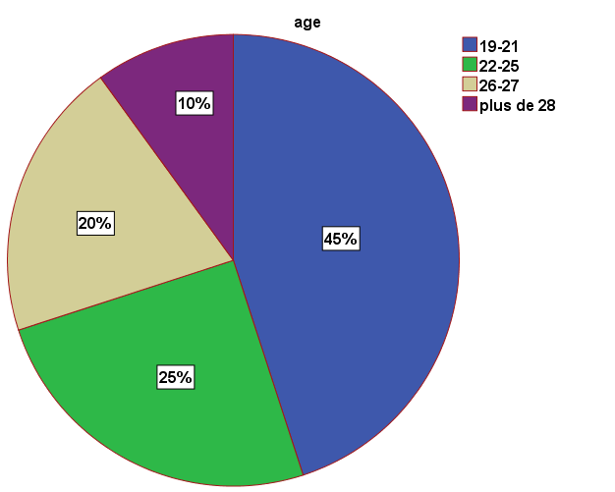

**Figure 1 Représente les données relatives à la tranche d’âge des étudiants interrogés.**

**Interprétation :**

Généralement les étudiants de première année biologie ont plus de 19, après la collecte des données nous avons trouvé 9 étudiants sur 20 qui font partie de la tranche 19-21 ans, ce nombre représente la majorité des apprenants interrogés avec un pourcentage de 45%, puis 5 apprenants appartenant à la deuxième tranche 22-25 ans avec 25%, nous avons enregistré 4 apprenants qui représentent 20% de la tranche 22-25 ans, le reste parmi eux sont ceux qui représentent plus de 28 ans avec un pourcentage de 10%.

**Le sexe :**

|  |  |  |
| --- | --- | --- |
| **Sexe** | **Homme** | **Femme** |
| **Fréquence** | **5** | **15** |
| **Pourcentage** | **25%** | **75%** |

**Tableau 4 Représente les données relatives à la tranche**

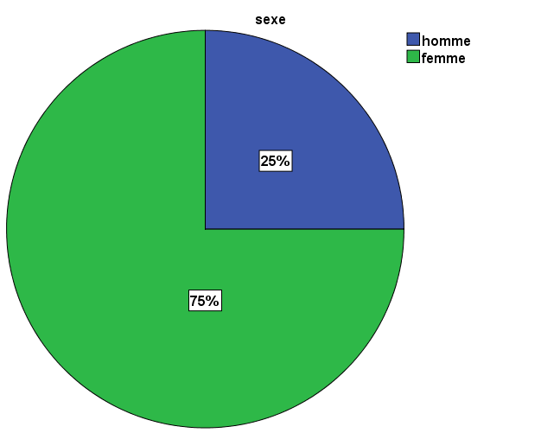

**Figure 2 Représente les données relatives à la tranche de sexe des étudiants interrogés.**

**Interprétation :**

Globalement, la majorité des étudiants interrogés sont :15 femmes avec un pourcentage de 75%, et 5 hommes avec 25%. D’après les résultats nous remarquons que les femmes sont les plus dominantes par rapport aux hommes, mais la réponse obtenue n’est pas significative elle n'influence pas les résultats.

**Question 02 :** cette spécialité est-elle votre premier choix ?

* A travers cette question nous cherchons à savoir dans quelle mesure l’étudiants sont convaincus de son choix de spécialité et dans quelle mesure il l’assume en matière de compétences et d’engagements intellectuels.

|  |  |  |
| --- | --- | --- |
| **Réponses** | **Fréquence** | **Pourcentage** |
| Oui | 16 | 80% |
| Non | 4 | 20% |
| Total | 20 | 100% |

**Tableau 5 Représente les données relatives au choix des étudiants interrogés.**

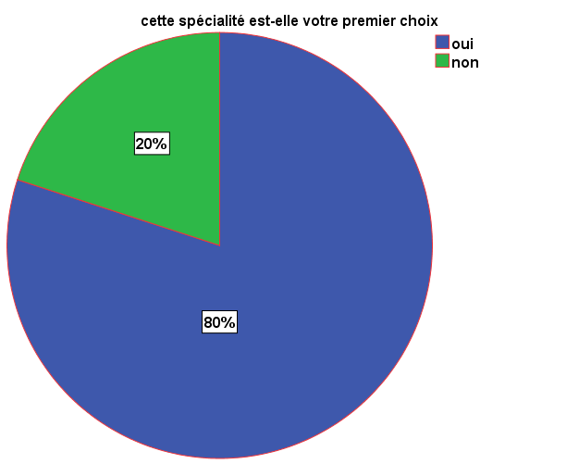

**Figure 3 Représente les données relatives au choix des étudiants interrogés.**

**Interprétation :**

Globalement la majorité des étudiants interrogés ont des réponses par Oui (16) soit un pourcentage de 80%, et le reste est répandu par Non (4) avec 20%.

Alors la majorité des étudiants étaient des scientifiques au lycée, ou n’avaient pas le choix de choisir autre spécialité malgré qu’elle soit enseignée en français et la langue arabe ce qui a influé sur le rendement scolaire de l’apprenant. La deuxième catégorie n’est pas satisfaite par son choix de spécialité.

**Question 03 :** Comment évaluez -vous votre niveau en langue française en général ?

* On vise par la question de savoir si l’apprenant est conscient de son niveau en langue française.

|  |  |  |
| --- | --- | --- |
| Réponses | Fréquence | Pourcentage |
| Excellant | 3 | 15% |
| Moyen | 15 | 75% |
| Faible | 2 | 10% |
| Total | 20 | 100% |

**Tableau 6 Représente les données relatives au niveau des étudiants interrogés en français**

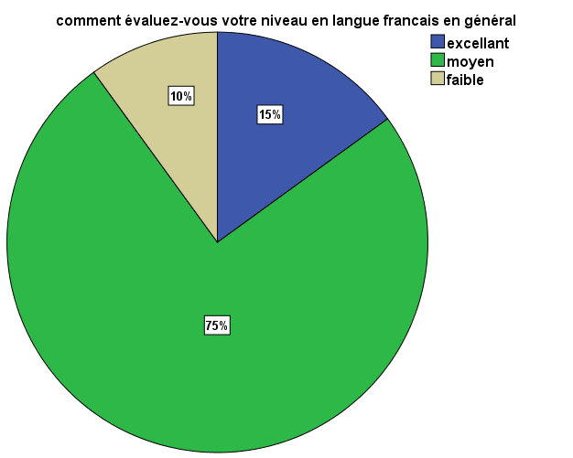

**Figure 4 Représente les données relatives au niveau des étudiants interrogés en français.**

**Interprétation :**

Les étudiants qui ont un niveau moyen ont donné un pourcentage de 75%, et ceux qui ont un niveau excellent ont atteint les 15 %, et 10 % pour les étudiants de faible niveau.

Nous constatons que la majorité des étudiants ont un niveau moyen qu’ils aident dans leurs études de sa spécialité.

**Question 04 :** Vous êtes forts au niveau de l’écrit ou au niveau de l’orale ?

* On cherche à travers la question à détecter les difficultés chez les étudiants ou réside à l’écrit ou l'oral.

|  |  |  |
| --- | --- | --- |
| Réponses | Fréquence | Pourcentage |
| L’écrit | 14 | 70% |
| L’oral | 6 | 30% |
| Total | 20 | 100% |

**Tableau 7 Représente les données relatives au niveau des étudiants interrogés**

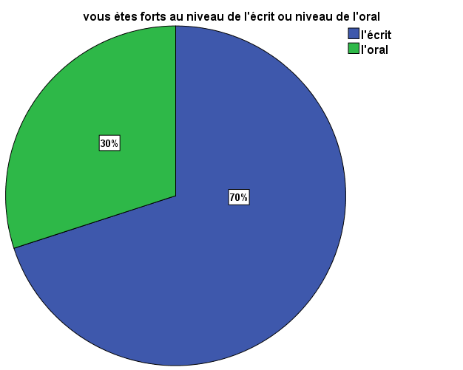

**Figure 5 Représente les données relatives au niveau des étudiants interrogés.**

**Interprétation :**

14 étudiants sur 20 ont dit l’écrit avec un pourcentage de 70%, et ceux qui ont dit l’oral sont 6 étudiants sur 20 soit un pourcentage de 30%.

Alors nous remarquons que le choix le plus élevé est l’écrit n’est pas l'oral car la plupart des étudiants n’entendre jamais le français or la classe ils n’ont pas habitué à la pratique de la langue. Par rapport à l’autre catégorie ils ont peut-être des acquis préalables de langue c'est pour cela qu'ils maîtrisent l’oral.

**Question 05 :**  Vous comprenez tout ce que l’enseignant dit en classe ?

* On cherche par la question le degré de compréhension chez les étudiants en biologie.

|  |  |  |
| --- | --- | --- |
| **Réponses** | **Fréquence** | **Pourcentage** |
| **Oui** | 3 | 15% |
| **Non** | 4 | 20% |
| **Pas toujours** | 13 | 65% |
| **Total** | 20 | 100% |

**Tableau 8 Représente les données relatives au niveau de compréhension des étudiants interrogés.**

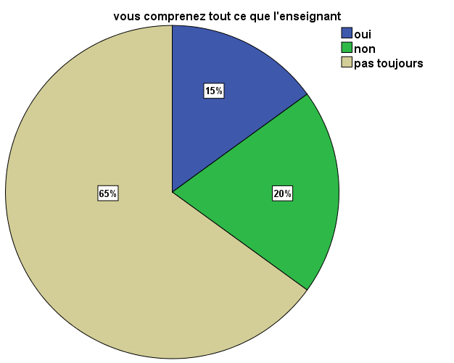

**Figure 6 Représente les données relatives au niveau de compréhension des étudiants interrogés.**

**Interprétation :**

Nous remarquons que 13 étudiants correspondant à 65 % ont répandu par « pas toujours », et que seulement 4 sur 20% qui ont dit « Non » et les derniers 3 étudiants ont répondu par « Oui » soit 15%.

Donc nous constatons que la majorité des étudiants ont une compréhension modeste par rapport à la minorité qui ont peut-être un niveau avancé que les autres.

**Question 06 :** utilisez-vous l’arabe pour simplifier les formes et expressions ?

* On vise par cette question la rencontre entre les deux langues l’arabe et le français.

|  |  |  |
| --- | --- | --- |
| **Réponses** | **Fréquence** | **Pourcentage** |
| **Oui** | 15 | 75% |
| **Non** | 3 | 15% |
| **Pas toujours** | 2 | 10% |
| **Total** | 20 | 100% |

**Tableau 9 Représente les données relatives à l’utilisation de l’arabe par les étudiants interrogés.**

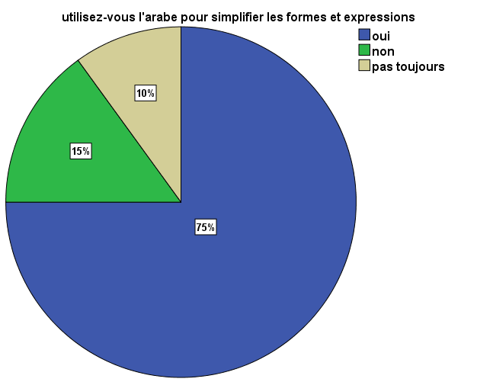

**Figure 7 Représente les données relatives à l’utilisation de l’arabe par les étudiants interrogés.**

**Interprétation :**

Nous avons retenu comme réponses que la majorité des étudiants qui ont répondu par « oui » ont utilisé l’arabe et ceux qui ont dit « non » correspond à 15%.

10% ont répandu « pas toujours » ils sont deux.

Ainsi, nous constatons que la majorité des apprenants font recours à la langue arabe pour comprendre leurs cours.

**Question 07 :** Utilisez-vous juste des mots, des phrases ou des textes ?

* On vise par la question d’évaluer le vocabulaire acquis des apprenants. Et le degré de l’opacité de la langue.

|  |  |  |
| --- | --- | --- |
| **Réponses** | **Fréquence** | **Pourcentage** |
| **Mots** | 15 | 75% |
| **Phrases** | 2 | 10% |
| **Textes** | 3 | 15% |
| **Total** | 20 | 100% |

**Tableau 10 Représente les données relatives à l’utilisation de l’arabe par les étudiants interrogés**

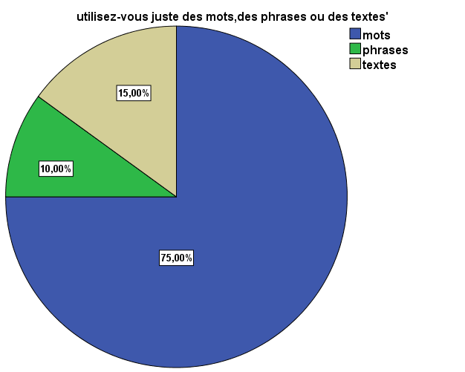

**Figure 8 Représente les données relatives à l’utilisation de l’arabe par les étudiants interrogés.**

**Interprétation :**

D’après les réponses des étudiants questionnés, nous avons retenu que les mots sont les plus utilisés soit 75%, puis les textes soient 15 %, et enfin 10 % utilisent les phrases.

Donc nous avons ses résultats est justifié par l’opacité de la langue et au même temps la terminologie de spécialité.

**Question 08 :** Vous utilisez l’arabe classique ou l’arabe dialectal ?

* On vise par la question de détecter quel type d’arabe utiliser par les étudiants en biologie.

|  |  |  |
| --- | --- | --- |
| **Réponses** | **Fréquence** | **Pourcentage** |
| **Arabe classique** | 17 | 85% |
| **Arabe dialectale** | 3 | 15% |
| **Total** | 20 | 100% |

**Tableau 11 Représente les données relatives à l’utilisation de différents types de l’arabe.**

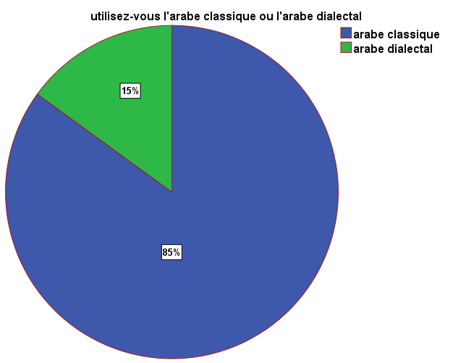

**Figure 9 Représente les données relatives à l’utilisation de différents types de l’arabe.**

**Interprétation :**

D’après les résultats nous avons affirmé que l’arabe est présent dans les salles de cours, mais l’arabe classique utilisée par 17 apprenants représente 85 % alors que l’arabe dialectale n’est que de 15 %.Donc l’arabe classique est le type le plus utilisé par les étudiants interrogés car elle est une langue officielle et institutionnelle mais l’arabe dialectal c’est langue utilisée hors la classe.

**Question 09 :** Ces formes sont vos propres choix ou sont celles de l’enseignant ?

* On cherche par la question de connaître la source de la forme utilisée par les apprenants.

|  |  |  |
| --- | --- | --- |
| **Réponses** | **Fréquence** | **Pourcentage** |
| **Les miennes** | 13 | 65% |
| **Celles de l'enseignant** | 5 | 25% |
| **Les deux** | 2 | 10% |
| **Total** | 20 | 100% |

**Tableau 12 Représente les données relatives aux différentes formes.**

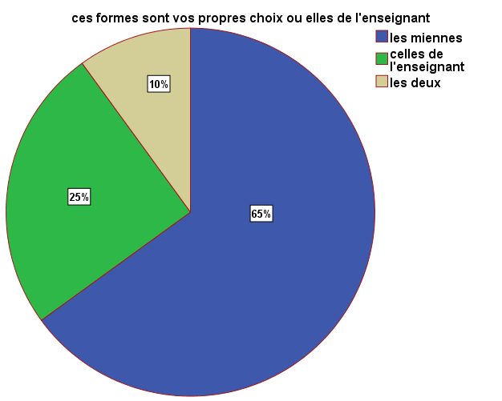

**Figure 10 Représente les données relatives aux différentes formes.**

**Interprétation :**

D’après les résultats le nombre d’apprenants interrogés et ayant répandu par « ce sont les miennes » correspond à 65 %.et ceux qui ont répondu par « ce sont celles de l’enseignant » ils sont 25% alors ceux qui ont répondu par « les deux » ils sont 10% seulement.

Nous constatons que les formes utilisées se relève des étudiants parce que les enseignants recourir à la langue arabe lorsqu’ils tombent dans une situation problème à ce moment-là ou ils ont obligé de l'utiliser pour la résoudre, après avoir essaient d'autres solution pour transmettre le contenu.

**Question 10 :** Pourquoi faites-vous recours à l’arabe dialectale ?

* On vise l’identification des causes qui amènent l’apprenant à recourir à l’arabe dialectal.

|  |  |  |
| --- | --- | --- |
| **Réponses** | **Fréquence** | **Pourcentage** |
| **Parce que je ne trouve pas les mots en langue classique** | 16 | 80% |
| **Parce que c'est l'enseignant qui nous les donne en arabe dialectal** | 4 | 20% |
| **Total** | 20 | 100% |

**Tableau 13 Représente les données relatives aux causes du recours au dialecte.**

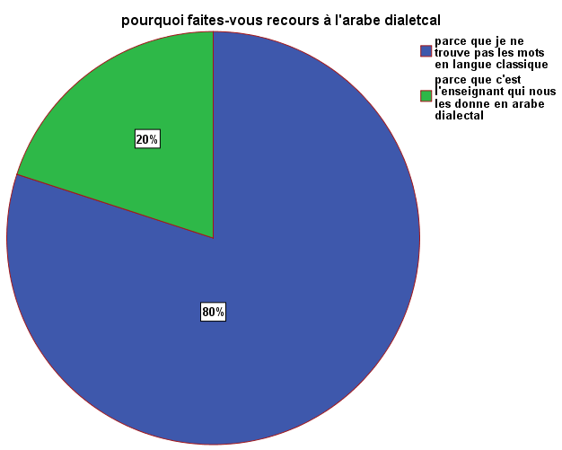

**Figure 11 Représente les données relatives aux causes du recours au dialecte.**

**Interprétation** :

Par rapport à cette question nous avons enregistré que la plupart des apprenants a dit qu’ils ne trouvé pas les mots en l’arabe classique, ils sont 80%, et le reste dit que l’enseignant lui-même utilisé de arabe dialectale ils sont 20%.

Alors ses étudiants ont un problème avec le français et ses difficultés seulement mais l’arabe aussi représente une contrainte pour eux.

**Question 11 :** Utilisez-vous un dictionnaire de spécialité ou un dictionnaire commun ?

* On vise par cette question-là d’identifier les moyens utilisés par les apprenants pour surmonter les difficultés linguistiques.

|  |  |  |
| --- | --- | --- |
| **Réponses** | **Fréquence** | **Pourcentage** |
| **J’utilise un dictionnaire de spécialité** | 3 | 15% |
| **J’utilise un dictionnaire commun** | 13 | 65% |
| **Je n’utilise pas de dictionnaire** | 4 | 20% |
| **Total** | 20 | 100% |

**Tableau 14 Représente les données relatives à l’utilisation des dictionnaires**

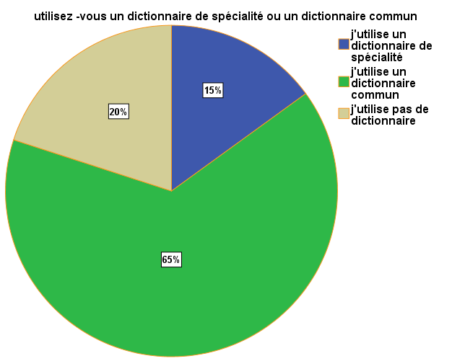

**Figure 12 Représente les données relatives à l’utilisation des dictionnaires.**

**Interprétation :**

La première catégorie qui dit « J’utilise un dictionnaire commun » est au nombre de 65 % et celle qui dit « Je n’utilise pas de dictionnaire » correspond à 20 %, et la dernière qui dit « J’utilise un dictionnaire de spécialité » est de 15%.

D’après les résultats obtenus nous constatons que la réponse qui dite « j’utilise un dictionnaire commun » est élevé par rapport aux autres questions. Lorsque l'étudiant avait un problème de compréhension d’un terme de spécialité, il utilise toujours un dictionnaire commun, où nous trouvons les mots expliqués d’une manière générale, ce dernier s’aggrave la situation de l’apprenant et cause sa perte.

**Question 12 :** le dictionnaire que vous utilisez pour surmonter les difficultés est : monolingue ou bilingue.

* On cherche par la question le type de dictionnaire utilisé par les apprenants et la cause de ce choix.

|  |  |  |
| --- | --- | --- |
| **Réponses** | **Fréquence** | **Pourcentage** |
| **Monolingue** | 4 | 20% |
| **Bilingue** | 16 | 80% |
| **Total** | 20 | 100% |

**Tableau 15 Représente les données relatives à l’utilisation des types de dictionnaires.**

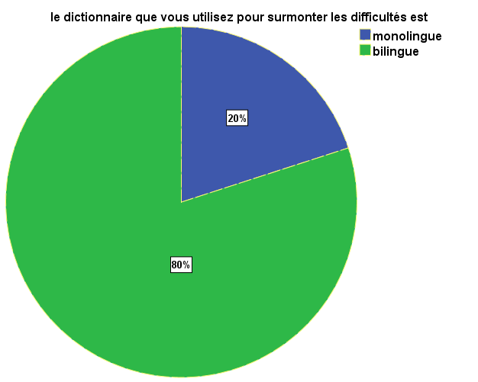

**Figure 13 Représente les données relatives à l’utilisation des types de dictionnaires.**

**Interprétation :**

Par rapport à cette question nous avons constaté que la plupart des apprenants utilisent un dictionnaire bilingue soit un pourcentage de 80%, et le reste qui choisit le dictionnaire monolingue avec un pourcentage de 20%.

Donc l’apprenant utilise le dictionnaire pour traduire un mot qui relève à la langue général ou spécifique, l’utilisation de dictionnaire bilingue (deux langues) justifier par l’impuissance de l’étudiant de côté linguistique ou il préfère de consulter un dictionnaire bilingue au lieu d’utiliser un autre monolingue.

## **1.8. la synthèse de l’analyse quantitative :**

Selon les résultats obtenus, il existe plusieurs causes qui amènent l’apprenant à recourir à l’arabe. Ces étudiants sont des nouveaux bacheliers pour lesquels l’arabe était la langue d’apprentissage au Lycée. A l’université ils ont trouvé des difficultés linguistiques pour assimiler leurs cours de français. La majorité des étudiants, 75%, ont un niveau moyen. Ceux qui ont un niveau excellent sont 15 %, et enfin les étudiants de faible niveau sont 10 %.

A l’oral et à l’écrit, nous avons constaté que la plupart d’eux sont forts à l’écrit 70%, mais ils sont moyens à l’oral 30 %. Ces lacunes reviennent à leurs cultures et leurs milieux de vie. L’environnement familial n’est pas favorable pour s’habituer à parler le français Concernant suivi du cours en classe, nous avons remarqué que la majorité des apprenants sont moyens : 65%,

Ceux qui ne suivent pas ou ne comprennent que peu de ce que dit le Prof, nous avons recensés 20%, et enfin seuls 15% d’eux ceux comprennent très bien la langue française. Ils sont 75% des apprenants qui utilisent de l’arabe pour simplifier les formes et les expressions. Les 25 % qui restent sont 2 groupes : il y a ceux qui refusent catégoriquement l’utilisation de l’arable et il y a ceux qui ont des difficultés linguistiques et qui considèrent que l’arabe est un support ou un moyen pédagogique que l’on ne peut pas éviter.

L’usage de l’arabe classique est pratiqué par 85% des apprenants à l’université. Le reste (15%) utilise le dialecte. Ces difficultés proviennent du manque de terminologie enregistré chez les apprenants.

Parmi les étudiants algériens qui utilisent le dictionnaire commun, on dénombre un pourcentage de 65%, mais ceux qui n’utilisent même pas de dictionnaire, ils sont 20% et enfin, seuls 15% utilisent le dictionnaire de spécialité pour surmonter les difficultés linguistiques.

Les apprenants qui ne maitrisent pas le français et qui se servent du dictionnaire bilingue sont majoritaires 80%. Par contre ceux qui utilisent le dictionnaire monolingue. Sont minoritaires : ils sont 20%

A une question nous avons posée aux étudiants nous n’avons trouvé malheureusement qu’aucun étudiant qui justifie sa réponse. Nous interprétons cela par deux considérations : soit qu’ils n’ont pas compris la question, soit ils ont la réponse mais qu’ils n’arrivent pas s’exprimer et à consigner la réponse.

**Conclusion générale**

# **Conclusion générale :**

Après l’indépendance de l’Algérie, le gouvernement a appliqué la politique d’arabisation de la langue française qui a perdu son statut social, sans perdre son statut académique. Les universités algériennes ont toujours à la tradition de l’enseignement des sciences en français.

L’apprenant emploie le français en classe seulement et dans des occasions. Il a acquis des compétences à l’écrit et l’oral, mais cette pédagogie reste insuffisante.

Pour combler ces insuffisances, notre thème qui s’intitule « Le recours à l’Arabe dans les pratiques d’apprentissage des sciences en Algérie » est choisi afin d’explorer les causes qui ont laissé et qui laisseront toujours l’étudiant se manifester négativement devant ses lacunes si l’apprenant ne trouve pas une solution radicale à ses préoccupations.

Notre problématique est reformulée ainsi : Quels sont les enjeux du recours des étudiants de la SNVST à la langue maternelle dans leurs pratiques d’apprentissage des sciences ? Quelles contraintes et quelles difficultés ?

Les objectifs que nous avons voulu atteindre par ce thème sont :

1. L'identification des figures du recours à la langue maternelle dans les pratiques rédactionnelles au contexte d’apprentissage des sciences.
2. La classification des types de référence à la langue maternelle.
3. L’identification des besoins du recours à la langue maternelle.
4. Les retombées du recours à la langue maternelle.
5. La description des pratiques et comportements des étudiants pour surmonter les difficultés de leurs apprentissages des sciences en français sur objectifs spécifiques.

Notre démarche est subdivisée en deux répartitions :

- La première démarche est l’analyse qualitative textuelle, les écrits objets d’analyse sont des manuscrits des étudiants de la première année qui font leur premier contact avec leur domaine d’étude et également avec le français scientifique et technique et qui se présentent à cette nouvelle aventure scientifique avec un bagage linguistique en langue maternelle. L’objectif de cette analyse était d’identifier les figures du recours à la langue arabe puis mettre en lumière les procédés selon lesquels ce recours a été effectué. Enfin, justifier chaque cas de figure, que nous avons répertorié en cinq cas :

-Le premier cas concerne les scripteurs se sont servis de l’arabe pour vulgariser des termes relevant du lexique de spécialité en procédant à une traduction littérale de mot à mot. Cette technique est un procédé rapide de débrouillement consistant à dégager une définition brève, utile à construire un sens relatif et global.

- Le deuxième cas est le recours à la langue Arabe pour traduire des termes techniques en procédant à des structures au lieu des simples mots. Ces structures étaient majoritairement des structures nominales et adjectivales en arabe. Selon les sens qu’elles dégagent, nous avons constaté un certain figement de sens auquel les scripteurs ont fait recours par manque d’équivalent scientifique dans la langue d’arrivée. Ce figement dévoile une incapacité d’identifier les valeurs sémantiques des mots hors et en plein contextes.

- Le Troisième cas est le recours à la langue Arabe pour traduire des termes relevant du lexique commun.La présence de cette catégorie de mots prouve que le français avec ses deux sous-systèmes : de spécialité et commun est une difficulté majeure pour ce type d’apprenants dans leur contexte et stade d’apprentissage.

- le Quatrième cas est le recours à la langue Arabe pour traduire des structures phrastiques longues. Les procédés de traduction mis en place étaient la traduction explicative et la traduction littérale. Traduire des structures syntaxiques longues dévoile d’un côté le souci de tout comprendre mais d’un autre, le degré élevé de dominance de la langue arabe par rapport à celui du français.

- Enfin le cinquième cas est le recours à la langue Arabe pour surmonter l’opacité de la langue technique du domaine. Les scripteurs cette fois-ci ont vulgarisé le sens par des structures relevant du dialecte arabe. Ce choix dévoile une incapacité de trouver dans le registre soutenu arabe des termes adéquats et utiles d’exprimer leurs idées.

La deuxième analyse quantitative statistique que nous avons choisie pour répondre à notre problématique est bien le questionnaire. Cet outil d’enquête a permis de décrire les stratégies et pratiques d’apprentissage mises en place par les apprenants pour surmonter les difficultés linguistiques fruits des va et vient entre les deux langues le français et l’arabe.

D’après les résultats de questionnaire nous avons constaté que :

Le niveau de compréhension est moyen et acceptable par rapport aux contraintes précédentes, la complexité de lexique et la spécificité de la terminologie. Ces derniers encouragent les étudiants à faire un recours à la langue arabe avec ses variétés d’arabe classique ou le dialecte qui est la plus utilisée par les apprenants car ils ont des difficultés d’utiliser l’arabe classique relèvent les résultats de questionnaire.

Parmi les moyens les plus courants c’est le dictionnaire mais les apprenants utilisent les dictionnaires communs qui traduisent des informations parfois erronées ce qui engendre des confusions chez l’étudiant.

Le dictionnaire bilingue (français / arabe) est plus utilisé par les apprenantes que le dictionnaire monolingue.

# **Bibliographie**

* Jean Pierre Cuq, « Dictionnaire de didactique du français » langue étrangère et seconde, Paris,2003, p,239.
* QOTB H. A. A., Vers une didactique du français sur Objectifs Spécifiques médié par Internet, Thèse de doctorat, Université Paul Valéry-Montpellier III, septembre 2008, p.29
* MANGIANTE J-M. Parpette C, Le français sur objectifs spécifiques : de l'analyse des besoins à l'élaboration d'un cours, ed : Hachette. Paris, 2004, p.32
* Piolat A. et Boch F. (2004) : "*Apprendre en notant et apprendre à noter*". Paris, Dunod.p

Jean René Ladmiral, « Traduire : théorèmes pour la traduction », Gallimard, 1994.

* Boch, F. Rinck, F. (2010), *pour une approche énonciative de l’écrit scientifique,*InLidil,n 41/2010*.*
* . A. Badawi, A. Helmy Ibrahim, cité par Khaoula Taleb Ibrahimi *« Les Algériens et leurs langues*, ; *Eléments pour une approche sociolinguistique de la société Algérienne* ». Ed.Elhikma, 1997. P 26
* LES OZABITES ESQUISSE ET ETHNGRAPHIQUE ANTHROPOMÉTRIQUE Par M. Ernest CHANTRE, cité par,TOME VINGT- NEUVIÈME, société d’anthropologie de Lyon MASSON et Cie, LIBRAIRES 120, boulevard saint -germain ,1911, p 86.
* Vinay (J.-P.) et Darbelnet (J.). Stylistique comparée du français et de l'anglais, Paris, Didier et Montréal, Beau chemin, 1958, PP 46-47.
* (Article 25 de l’ordonnance n° 76-35 du 16 avril 1976),
* Fatima Zohra SAKRANE, « Éléments de réflexion sur l’enseignement du FLE après la mise en place de la réforme du système éducatif algérien », Revue des recherches éducatives et didactique, l’Université de Béjaïa, Volume : 10 / N° : 02(2021), 31/12/2021. P524.
* Mourad Bektache, Officialisation de la langue amazighe en Algérie : impact sur les attitudes et représentations sociolinguistiques de quelques locuteurs algériens, Multilinguales 10 | 2018 Langues et médias dans les milieux plurilingues, Université Abderrahmane Mira – Bejaia.
* Benbouzid, dans le quotidien algérien Le Soir d’Algérie, mai 2006. P523
* MOURLHON-DALLIES FLORENCE, Le Français sur Objectifs universitaires, entre le français académique, français de spécialité et français pré-professionnel, Synergies monde, 2011, p552

Jean FERREUX ; De l’écrit universitaire au texte lisible : conseil d’un éditeur militant à l’attention des doctorants,

* Guide de mémoire de fin d’étude, à destination des enseignants et des étudiants. Ecole Poly Technique de Bruxelles, septembre ,2011, p,03.

Silvia Pavel et Diane Nolet, 2001, « *PRÉCIS DE TERMINOLOGIE, TERMINOLOGIE ET NORMALISATION BUREAU DE LA TRADUCTION »,* Ministre des Travaux publics et Services gouvernementaux Canada 2001, No de catalogue S53-28/2001, p153.

* (E. Lavault 1998 : 21) cité dans, Isa ISMAIL MUBARAK MARZOUK, (2013), « *Le recours à la traduction et son rôle dans l’enseignement/apprentissage du français langue étrangère*». Thèse de Doctorat*,* Sciences du Langage, L’UNIVERSITÉ PAUL VALÉRY - MONTPELLIER III,BAHREÏN, p85.

**Les sitographie :**

* Toutes les définitions sont extraites du « ***Dictionnaire de Français »,*** [https://play.google.com/store/apps/details?id=livio.pack.lang.fr_FR&hl=fr&gl=US, consulté](https://play.google.com/store/apps/details?id=livio.pack.lang.fr_FR&hl=fr&gl=US,%20consulté) le 12/4/2022, à 12 :26.
* <https://meteofrance.com/actualites-et-dossiers/comprendre-la-meteo/cest-quoi-latmosphere>, consulté le 25/04/2022, à 23 :02.
* <https://sites-formations.univ-rennes2.fr/lea-cfttr/veille/2016/03/18/7techniques-de-traduction-qui-vous-faciliteront-la-tache/,consulté>, le 30/3/2022.à 6 :02.

# **Table des matières**

Dédicace

Remerciement

Introduction générale

CHAPITRE I : LE PAYSAGE LINGUISTIQUE ET L’ENSEIGNEMENT DES LANGUES EN ALGÉR

**Introduction : 9**

**I.1.Les langues en usage en Algérie : 9**

**I.1.1. L’arabe classique : 9**

**I.1.2. L’arabe algérien : 10**

**I.1.3. L’arabe moderne : 10**

**I.1.4. Berbère : 10**

**I.1.5. La langue française : 11**

**I.2. Le statut de la langue Française en Algérie : 11**

**I.3. Aménagement linguistique et réformes scolaires et leur impact sur l’enseignement du français : 12**

**I.3.1. Les apports de la réforme de l’enseignement de français : 13**

**Conclusion 14**

CHAPITRE II :LE FOU COMME CONTRAINTE CONTEXTUELLE ET TERMINOLOGIQUE

**Introduction : 16**

**II.1. Le français sur objectif spécifique (FOS) 16**

**II.1.1 L’historique de FOS : 16**

**II.1.2 Les caractéristiques du FOS : 17**

**II.3. Le Français sur Objectif Universitaire (FOU) : 18**

**II.3.1. Les types d’écrits universitaires : 19**

**II.3.2. La prise de note : 20**

**II.3.3 Schéma synthétique FOS FOU L’écrit universitaire : 22**

**II.4. Terminologie et Lexique de spécialité : 22**

**II.5. La terminologie comme contrainte d’apprentissage des sciences en langue étrangers 23**

**II.6. La traduction comme procède d’apprentissage des sciences : 23**

**II.6.1. La traduction : 23**

**II.7. Les procédés techniques de la traduction : 25**

**Conclusion : 26**

CHAPITRE III ANALYSE

**Introduction 28**

**1. MÉTHODOLOGIE 28**

**1.1 Contextualisation de l’enquête. 28**

**1.2 Problématique 29**

**1.3. DÉMARCHE D’ANALYSE ET OUTILS D’INVESTIGATION 29**

**1.4. Transcription et traitement du corpus. 30**

**1.5. Synthèse et interprétation de l’analyse textuelle : 36**

**1.6. Analyse statistique Quantitative. 38**

**1.7. L’analyse et les résultats du questionnaire : 39**

**1.8. la synthèse de l’analyse quantitative : 51**

Conclusion générale : 54

Bibliographie 57

Table des matières 59

Listes des tableaux 61

Listes des figures 62

Listes des Annex : 63

Résumé : 72

# **Listes des tableaux**

**Tableau** **1 :** classificateur n°3 : Termes relevant du lexique commu 35

**Tableau** **2** :classificateur n°4 : Traduction des structures phrastiques longues. 35

**Tableau** **3 :** Représente les données relatives à la tranche d’âge des étudiants interrogés. 39

**Tableau 4 :** Représente les données relatives à la tranche 40

**Tableau** **5 :** Représente les données relatives au choix des étudiants interrogés. 41

**Tableau** **6 :** Représente les données relatives au niveau des étudiants interrogés en français 42

**Tableau** **7 :** Représente les données relatives au niveau des étudiants interrogés 42

**Tableau** **8 :** Représente les données relatives au niveau de compréhension des étudiants interrogés. 43

**Tableau** **9 :** Représente les données relatives à l’utilisation de l’arabe par les étudiants interrogés. 44

**Tableau** **10 :** Représente les données relatives à l’utilisation de l’arabe par les étudiants interrogés 45

**Tableau** **11 :** Représente les données relatives à l’utilisation de différents types de l’arabe. 46

**Tableau** **12 :** Représente les données relatives aux différentes formes. 47

**Tableau** **13 :** Représente les données relatives aux causes du recours au dialecte. 48

**Tableau** **14 :** Représente les données relatives à l’utilisation des dictionnaires 49

**Tableau** **15 :** Représente les données relatives à l’utilisation des types de dictionnaires. 50

# **Listes des figures**

**Figure 1 :** Représente les données relatives à la tranche d’âge des étudiants interrogés. 39

**Figure** **2 :** Représente les données relatives à la tranche de sexe des étudiants interrogés. 40

**Figure** **3 :** Représente les données relatives au choix des étudiants interrogés. 41

**Figure** **4 :** Représente les données relatives au niveau des étudiants interrogés en français. 42

**Figure** **5** :Représente les données relatives au niveau des étudiants interrogés. 43

**Figure** **6 :** Représente les données relatives au niveau de compréhension des étudiants interrogés. 44

**Figure** **7 :** Représente les données relatives à l’utilisation de l’arabe par les étudiants interrogés. 45

**Figure** **8 :** Représente les données relatives à l’utilisation de l’arabe par les étudiants interrogés. 46

**Figure** **9 :** Représente les données relatives à l’utilisation de différents types de l’arabe. 47

**Figure** **10 :** Représente les données relatives aux différentes formes. 48

**Figure** **11 :** Représente les données relatives aux causes du recours au dialecte. 49

**Figure** **12 :** Représente les données relatives à l’utilisation des dictionnaires. 50

**Figure** **13 :** Représente les données relatives à l’utilisation des types de dictionnaires. 51

# **Listes des Annex :**

**Annexe** **n° 01 : Questionnaire**

Université de Ghardaïa

Faculté de lettres et de langues

 Département de langue et littérature française

**Nom et Prénom de l’étudiante** : BENSEMAOUNE Amina

**Niveau** : 2ème année Master

**Questionnaire destiné aux étudiants de première année biologie**

Dans le but de la réalisation d’un mémoire de Master sur : Les enjeux positifs et négatifs du recours à la langue arabe dans les pratiques d'apprentissages des sciences en Algérie, cas des étudiants de biologie, université de Ghardaïa.

Dans ce cadre, nous vous remercions de bien consacrer quelques minutes pour répondre à ses questions. Vos réponses sont anonymes. Merci infiniment pour votre collaboration.

1. **Votre profil**

**Age :**

19-21 ans 22-25 ans plus de :28 ans

**Sexe :**

Homme Femme

1. Cette spécialité est-elle votre premier choix ?

Oui  Non 

1. Comment évaluez-vous votre niveau en langue française en général ?

* Excellent 
* Moyen 
* Faible 

1. Vous êtes forts au niveau de l’écrit ou au niveau de l’oral ?

L’écrit  , L’oral 

1. Vous comprenez tout ce que l’enseignant dit en classe ?

* Oui 
* Non 
* Pas toujours 

1. Utilisez-vous l’arabe pour simplifier les formes et expressions ?
   * Oui 
   * Non 
   * Pas toujours 
2. Utilisez-vous juste des mots, des phrases ou des textes ?
   * Mots 
   * Phrases 
   * Textes 
3. Vous utilisez l’arabe classique ou l’arabe dialectal ?

Arabe classique  , Arabe dialectal  

1. Ces formes sont vos propres choix ou elles sont celles de l’enseignant ?
   * Les miennes 
   * Celles de l’enseignant 
   * Les deux 

1. Pourquoi faites-vous recours à l’arabe dialectal ?

* Parce que je ne trouve pas les mots en langue classique  
* Parce que c’est l’enseignant qui nous les donne en arabe dialectal 

1. Utilisez-vous un dictionnaire de spécialité ou un dictionnaire commun ?

* J’utilise un dictionnaire de spécialité 
  + J’utilise un dictionnaire commun 
  + Je n’utilise pas de dictionnaire 

1. Le dictionnaire que vous utilisez pour surmonter les difficultés est :

Monolingue   , Bilingue 

* Pourquoi votre choix :

……………..……………...............................

**Annexe n :02**

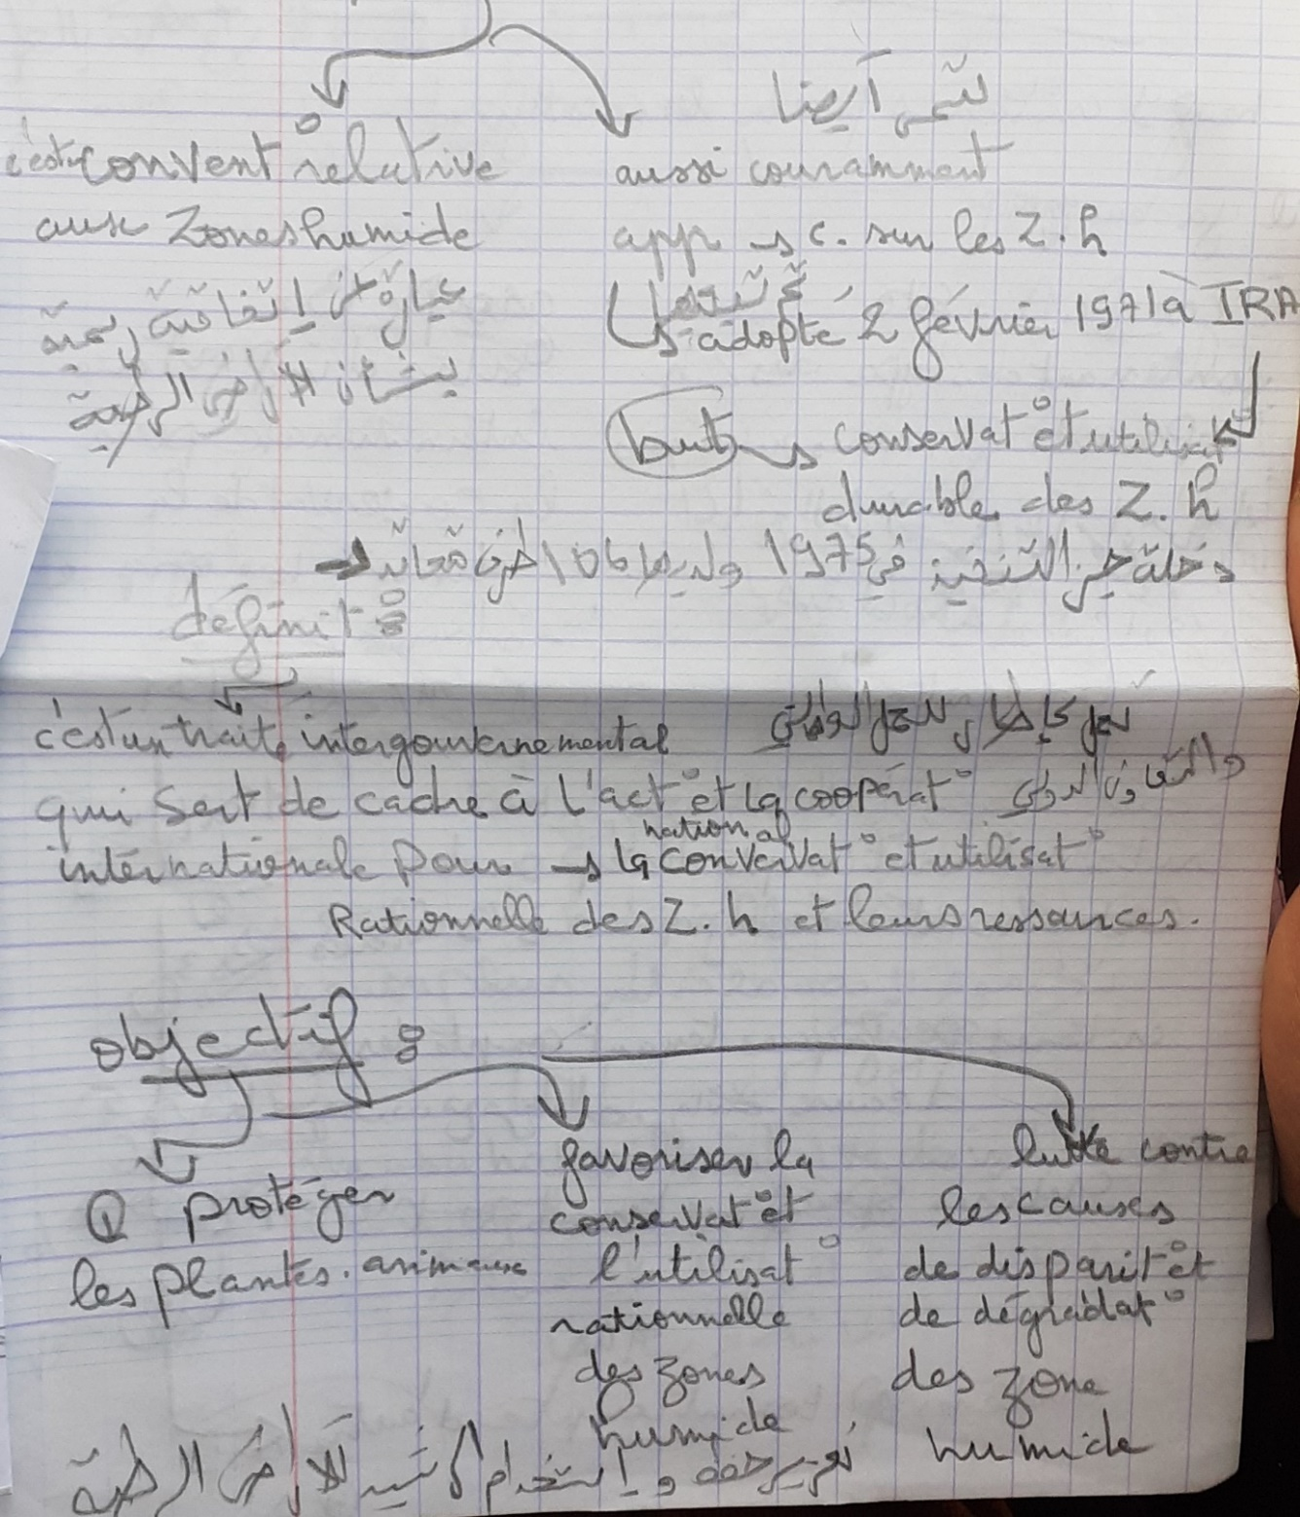

**Annexe 03 :**

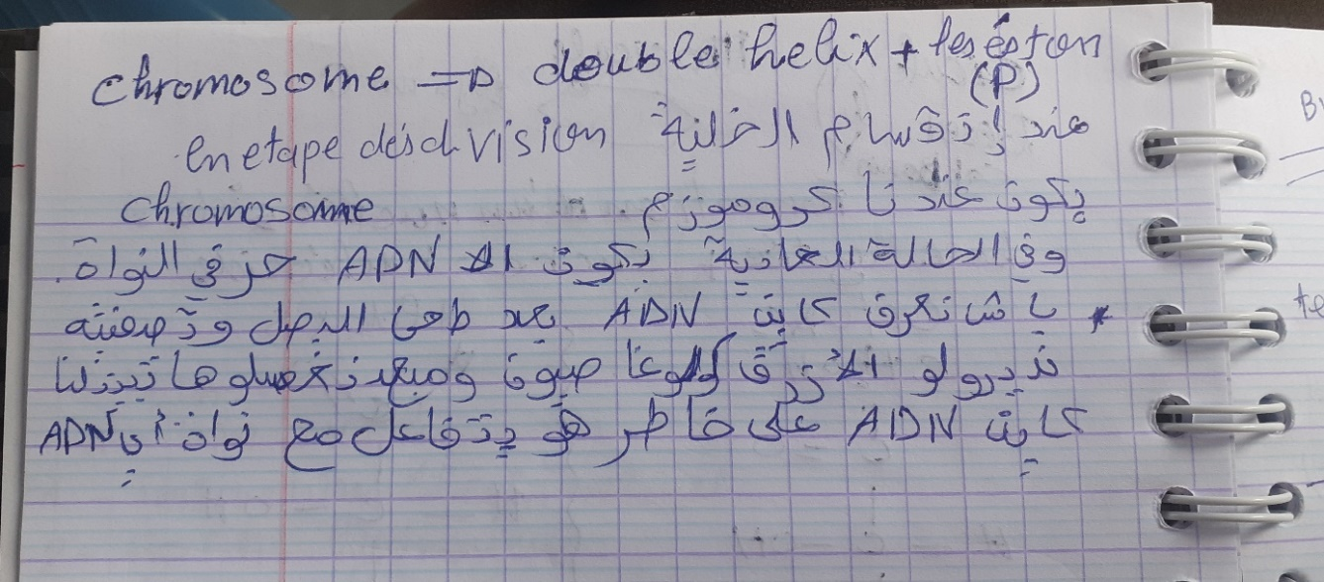

**Annexe 04 :**

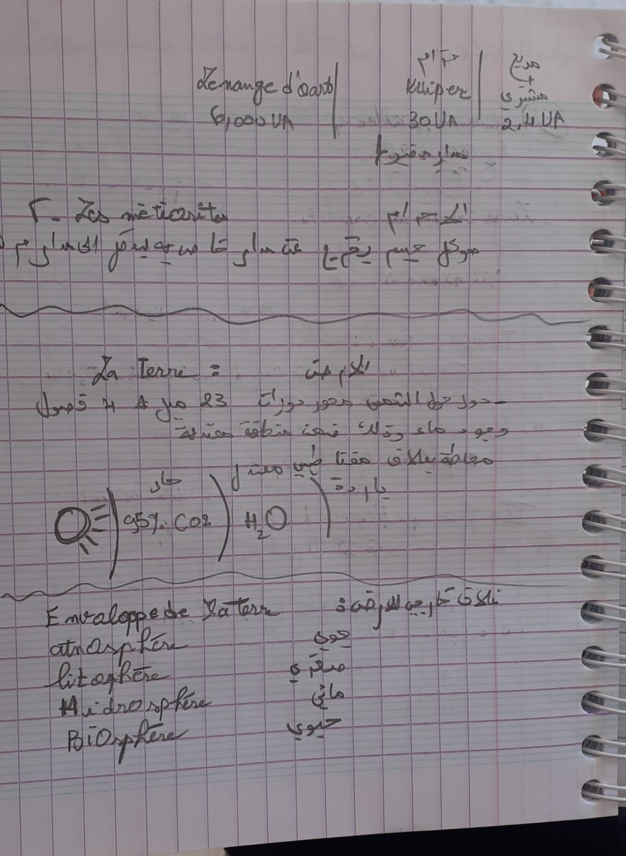

**Annexe :05**

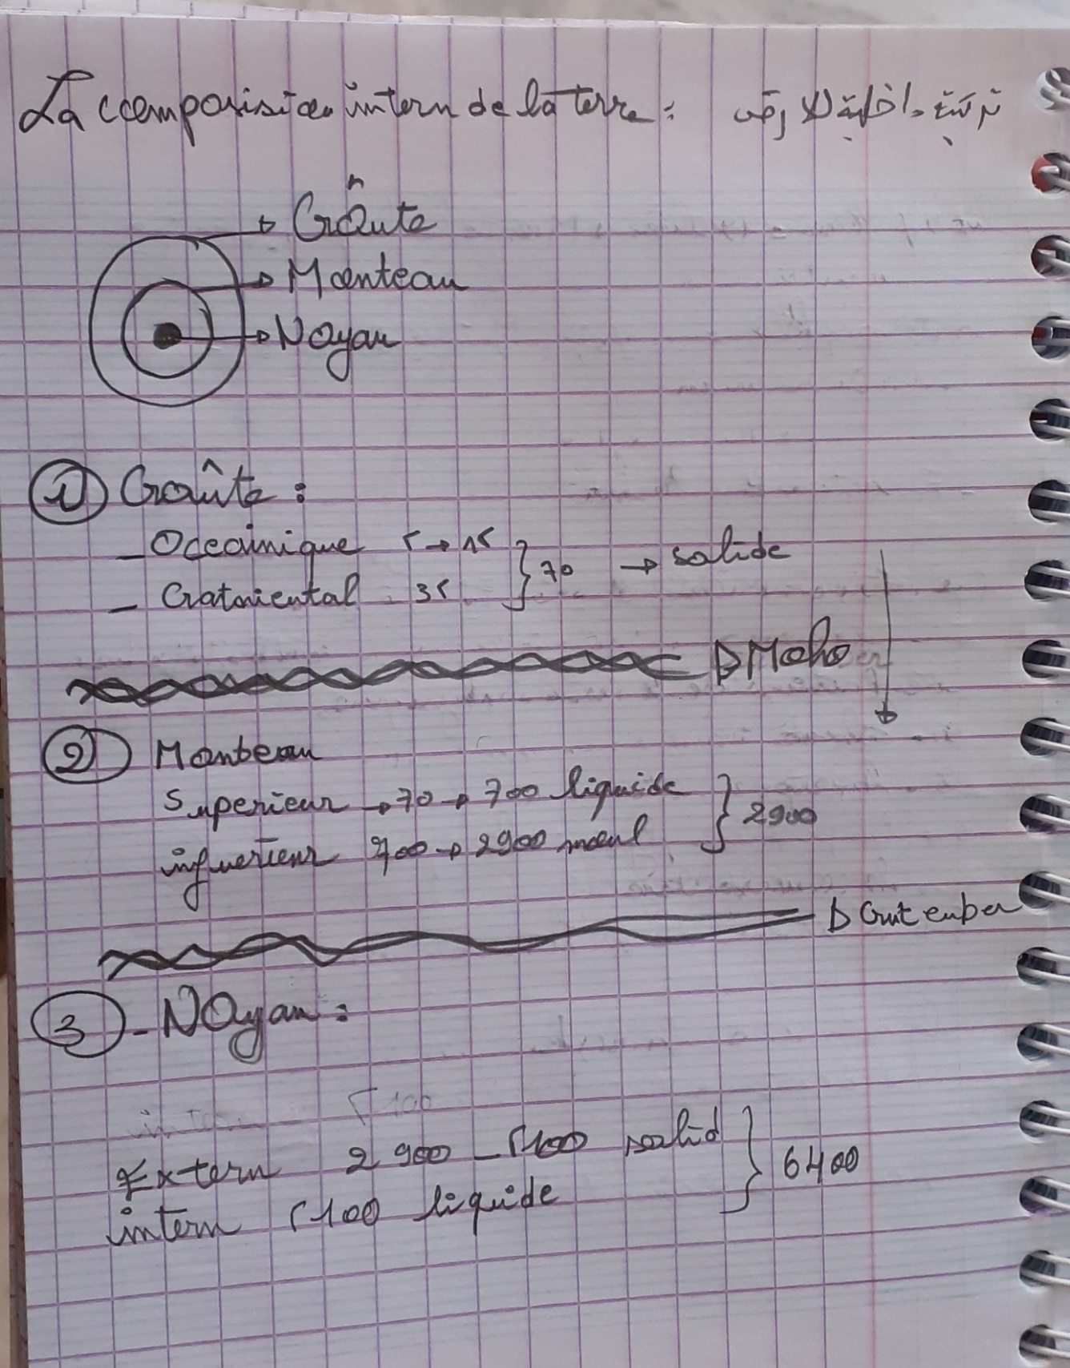

**Annexe06 :**

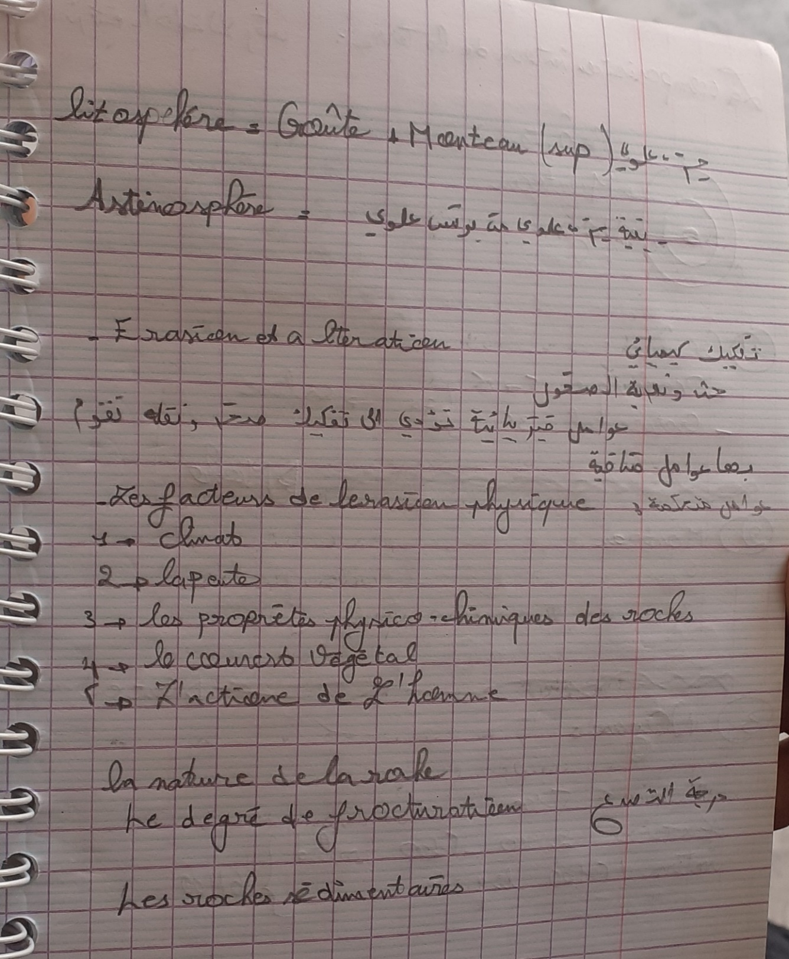

**Annexe 07 :**

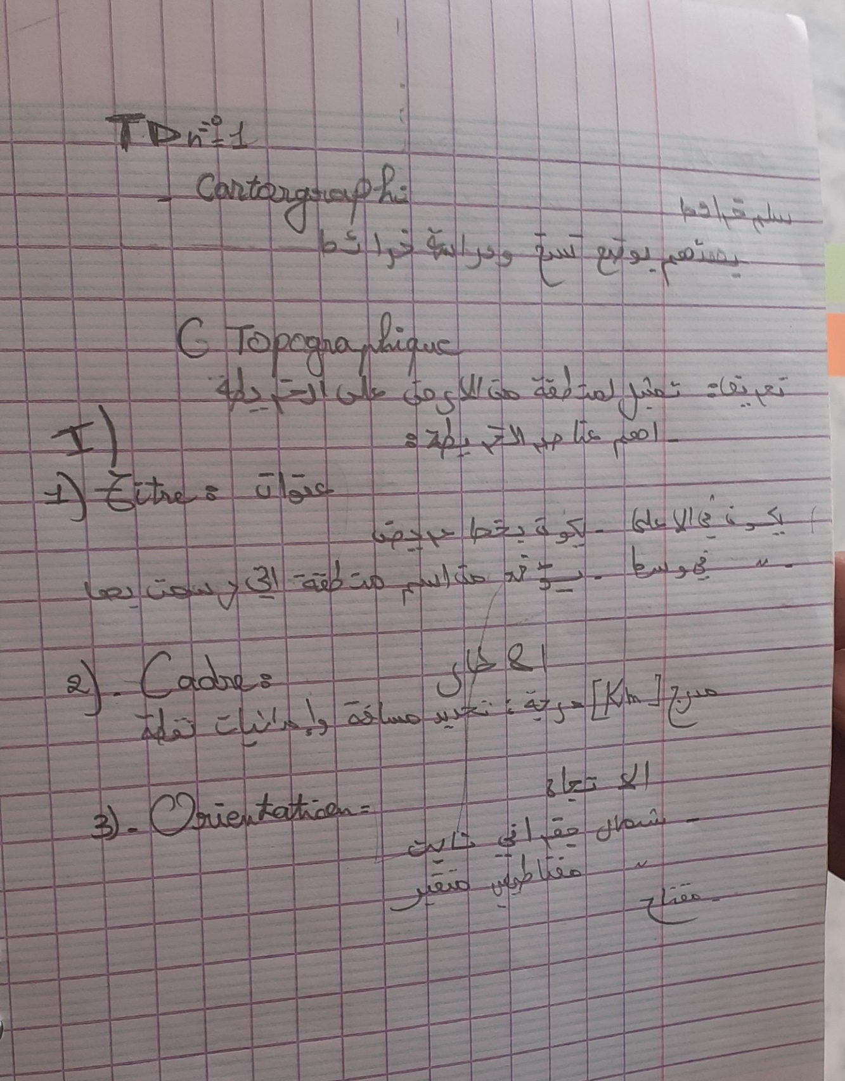

# **Résumé :**

Dans le cadre de notre mémoire de master en didactique des langues étrangers, nous avons souhaité de travailler sur un sujet très

actuel qui porte sur le recours à la langue arabe, Précisément les difficultés linguistiques liés aux pratiques d’apprentissage des sciences. Dans notre travail nous avons mis l’accent au premier lieu sur le statu sociolinguistique et les langues en usage en Algérie notamment le français, puis nous avons évoqué le FOU (Français sur Objectif Universitaire) comme contrainte contextuelle et terminologique ou nous avons focalisé sur la prise de note comme un écrit personnel spécifique qui contient les traces et les figures de recours à la langue arabe.

Nous avons essayé de dégager les stratégies et les pratiques utilisés pour dépasser les difficultés linguistiques de l’apprentissage des sciences par le biais d’une analyse quantitative d’un questionnaire destiné aux étudiants de première année licence en biologie.

**Mots clés** : pratique d’apprentissage, le FOU, prise de note, difficultés linguistiques, sociolinguistique.

**Abstract:**

As part of our master’s thesis in foreign language teaching, we wanted to work on a very current topic that deals with the use of the Arabic language, specifically the linguistic difficulties related to science learning practices. In our work we put the first emphasis on the sociolinguistic status and languages in use in Algeria including French, then we mentioned the FOU (French on Objectif Universitaire) as a contextual and terminological constraint where we have focused on note-taking as a specific personal writing that contains traces and figures of recourse to the Arabic language.

We tried to identify the strategies and practices used to overcome the linguistic difficulties of science learning through a quantitative analysis of a questionnaire for first-year undergraduate students in biology.

**Keywords**: learning practice, FOU, note taking, language difficulties, sociolinguistic.

1. . A. Badawi, A. Helmy Ibrahim, cité par Khaoula Taleb Ibrahimi *« Les Algériens et leurs langues*, ;*Eléments pour une approche sociolinguistique de la société Algérienne* ». Ed.Elhikma, 1997. pp 26
2. Ibid., p27
3. Mourad Bektache, « *Officialisation de la langue amazighe en Algérie : impact sur les attitudes et représentations sociolinguistiques de quelques locuteurs algériens*», Multilinguales 10 | 2018 Langues et médias dans les milieux plurilingues, Université Abderrahmane Mira – Bejaia.
4. LES OZABITES ESQUISSE ET ETHNGRAPHIQUE ANTHROPOMÉTRIQUE Par M. Ernest CHANTRE, cité par,TOME VINGT- NEUVIÈME, société d’anthropologie de Lyon MASSON et Cie, LIBRAIRES 120, boulevard saint -germain ,1911, p 86.
5. (Article 25 de l’ordonnance n° 76-35 du 16 avril 1976),
6. Cite, Fatima Zohra SAKRANE, « Éléments de réflexion sur l’enseignement du FLE après la mise en place de la réforme du système éducatif algérien », Revue des recherches éducatives et didactique, l’Université de Béjaïa, Volume : 10 / N° : 02(2021), 31/12/2021.
7. Benbouzid, dans le quotidien algérien Le Soir d’Algérie, mai 2006. P523
8. Fatima Zohra SAKRANE, « Éléments de réflexion sur l’enseignement du FLE après la mise en place de la réforme du système éducatif algérien », Revue des recherches éducatives et didactique, l’Université de Béjaïa, Volume : 10 / N° : 02(2021), 31/12/2021.p524.
9. MANGIANTE J-M. Parpette C, Le français sur objectifs spécifiques : de l'analyse des besoins à l'élaboration d'un cours, ed : Hachette. Paris, 2004, p.32
10. QOTB H. A. A., Vers une didactique du français sur Objectifs Spécifiques médié par Internet, Thèse de doctorat, Université Paul Valéry-Montpellier III, septembre 2008, p.29

   
11. Jean Pierre Cuq, « Dictionnaire de didactique du français » langue étrangère et seconde, Paris,2003, p,110.
12. MOURLHON-DALLIES FLORENCE, Le Français sur Objectifs universitaires, entre le français académique, français de spécialité et français pré-professionnel, Synergies monde, 2011, p55
13. Jean FERREUX ; De l’écrit universitaire au texte lisible : conseil d’un éditeur militant à l’attention des doctorants, http://act.hypotheses.org/656
14. Boch, F. Rinck, F. (2010), *pour une approche énonciative de l’écrit scientifique,*InLidil,n 41/2010*.*
15. Guide de mémoire de fin d’étude, à destination des enseignants et des étudiants. Ecole Poly Technique de Bruxelles, septembre ,2011, p,03.
16. Piolat A. et Boch F. (2004) : "*Apprendre en notant et apprendre à noter*". Paris, Dunod.p52
17. Ibid., p,15-20.
18. Silvia Pavel et Diane Nolet, 2001, « *PRÉCIS DE TERMINOLOGIE, TERMINOLOGIE ET NORMALISATION BUREAU DE LA TRADUCTION »,* Ministre des Travaux publics et Services gouvernementaux Canada 2001, No de catalogue S53-28/2001, p153.
19. Jean René Ladmiral, « Traduire : théorèmes pour la traduction », Gallimard, 1994.
20. Op, cite, p,239.
21. Ibid., p 18
22. (E. Lavault 1998 : 21) cité dans, Isa ISMAIL MUBARAK MARZOUK, (2013), « *Le recours à la traduction et son rôle dans l’enseignement/apprentissage du français langue étrangère*». Thèse de Doctorat*,* Sciences du Langage, L’UNIVERSITÉ PAUL VALÉRY - MONTPELLIER III,BAHREÏN, p85.
23. Ibid. p 86.
24. Ibid. p 91.
25. Vinay (J.-P.) et Darbelnet (J.). Stylistique comparée du français et de l'anglais, Paris, Didier et Montréal, Beau chemin, 1958, PP 40-41.
26. Ibid., pp,47-48.
27. Toutes les définitions sont extraites du « ***Dictionnaire de Français »,*** https://play.google.com/store/apps/details?id=livio.pack.lang.fr_FR&hl=fr&gl=US
28. https://meteofrance.com/actualites-et-dossiers/comprendre-la-meteo/cest-quoi-latmosphere
29. https://sites-formations.univ-rennes2.fr/lea-cfttr/veille/2016/03/18/7techniques-de-traduction-qui-vous-faciliteront-la-tache/